项目2 画机用楔铁三视图

【项目目标】
  - 掌握投影法的基本概念和正投影的基本性质。
  - 掌握三视图的形成及投影规律关系，能够识读和绘制简单形体的三视图。
  - 掌握点的投影规律，各种位置直线和平面的投影特征，能够判断直线、平面的空间位置，完成投影作图。
  - 掌握几何体的投影特征，能够画出平面立体、曲面立体三视图及表面取点的投影。
  - 掌握尺寸标注的基本要求，能够对基本体和截断体进行尺寸标注。

【基本知识】
  - 投影法的基本概念。
  - 三视图的形成及其对应关系。
  - 点、直线、平面的投影。
  - 几何体的投影及尺寸标注。

【任务引入】
点、直线和平面是构成物体的基本几何元素，掌握这些几何元素的正投影规律是学好本课程的基础。
任务2.1 投影法的基本概念

2.1.1 投影法及投影
在日常生活中，经常可以看到一些投影现象，如照相、电影及太阳光照射物体所产生的影子。人们依据生产活动的自然规律，对上述现象加以抽象和总结，逐渐形成投影法。
所谓投影法即一组投影射线通过物体，向选定的平面投射，而在该平面得到图形的方法。选定平面P称为投影面，根据投影法在投影面上得到的图形称为投影。
如图2-1所示，平面P为投影面，S为投射中心，SAa、SBb、SCc、SDd为投射线，abcd即为空间平面ABCD在投影面上的投影。

2.1.2 投影法的种类
工程上常见的投影法有两种：中心投影法和平行投影法。

1. 中心投影法
如图2-1所示，投射线汇交于一点S的投影法称为中心投影法。中心投影法所得到的投影不能反映物体的真实形状和大小。因此，此方法在工程制图上用得较少。

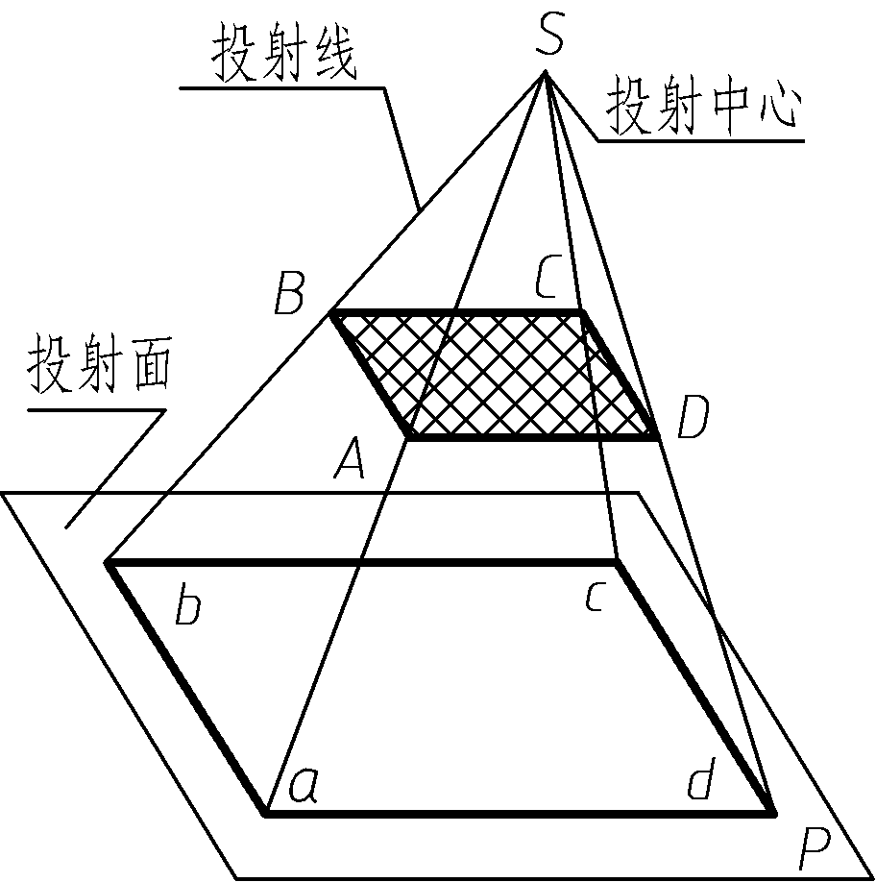

图2-1 中心投影法

2. 平行投影法
设想把图2-1中的S点移到无穷远时，则投射线平行。像这种投射线互相平行的投影法称为平行投影法。根据投射线与投影面是否垂直，平行投影法又分为斜投影法与正投影法。
(1) 斜投影法：投射线与投影面倾斜的平行投影法，如图2-2(a)所示。
(2) 正投影法：投射线与投影面垂直的平行投影法，如图2-2(b)所示。根据正投影法所得到图形称正投影。因为正投影反映了物体的真实形状和大小，度量性好，便于作图，所以工程上应用较广。

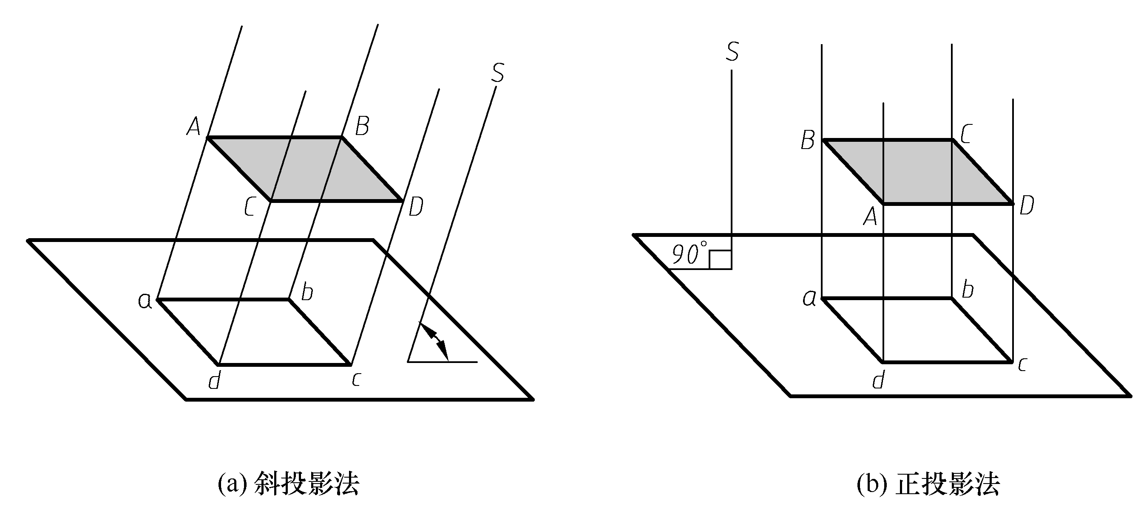

图2-2 斜投影法和正投影法

2.1.3 正投影的基本特征

1. 显实性
当直线或平面与投影面平行时，其投影反映实长(或实形)。正投影的这种特性称为显实性，如图2-3(a)所示。

2. 积聚性
当直线或平面与投影面垂直时，其投影为一个点(或一条直线)，正投影的这种特性称为积聚性，如图2-3(b)所示。

3. 类似性
当直线或平面与投影面倾斜时，其投影变短(或变小)，但投影的形状仍与原来的形状相似，正投影的这种特性称为类似性，如图2-3(c)所示。

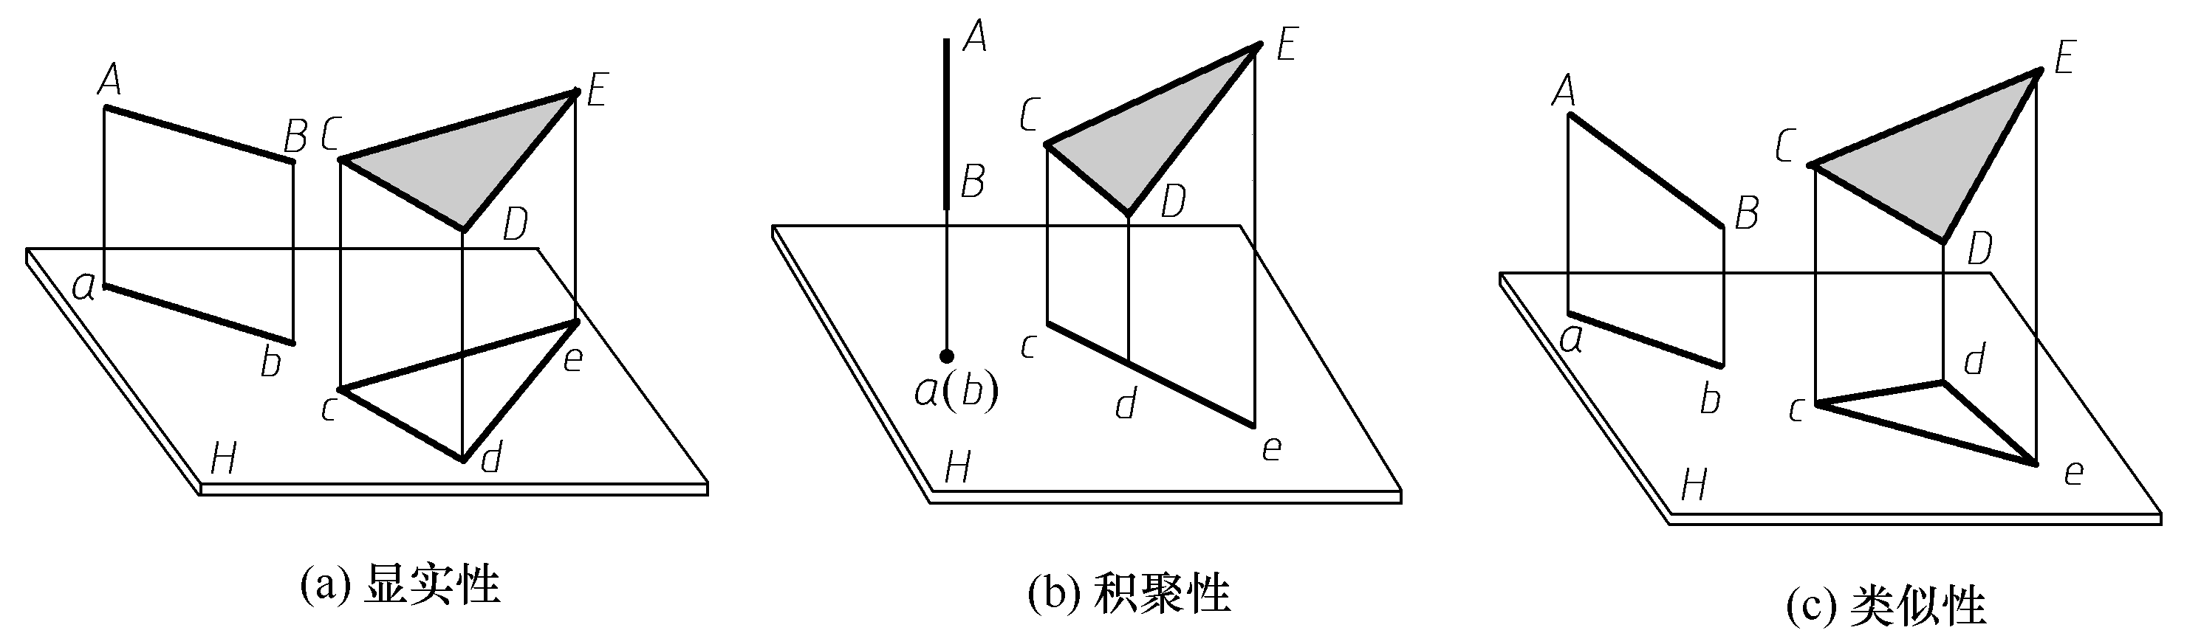

图2-3 正投影的基本特征
任务2.2 三视图的形成及其对应关系

2.2.1 三投影面体系
物体的一个视图只能反映出两个方向的尺寸情况，不同形状物体的某一视图可能会相同。所以，一个视图不能准确地表达物体的形状。

1. 投影面与投影轴
1) 三投影面
在投影法中，得到投影的面称为投影面。在三投影面体系中有三个相互垂直的投影面，如图2-4所示。
三个投影面分别为正立投影面、水平投影面和侧立投影面。
  - 正立投影面：简称正面，用V表示。
  - 水平投影面：简称水平面，用H表示。
  - 侧立投影面：简称侧面，用W表示。
2) 三根投影轴
在三投影面体系中，相互垂直的投影面之间的交线称为投影轴。
相互垂直的三根轴分别用OX、OY、OZ表示，分别简称X轴、Y轴、Z轴。三根投影轴的交点称为原点，用O表示。

2. 三视图
将物体放置在三投影面体系中，按正投影法向各投影面投射，即可得到物体的正面投影、水平投影和侧面投影。
如图2-5所示，为了画图方便，我们要将相互垂直的三个投影面摊平在同一平面上，规定V面保持不动，H面绕OX轴向下旋转90°，W面绕OZ轴向右旋转90°，使H、V、W在同一平面上(这个平面就是图纸)，如图2-6(a)所示。应注意H面和W面旋转时，OY轴分为两处，分别用OY_{H}(在H面上)和OY_{W}(在W面上)表示。用正投影法得到的三个投影图称为物体的三视图，分别为主视图、俯视图和左视图，如图2-6(b)所示。

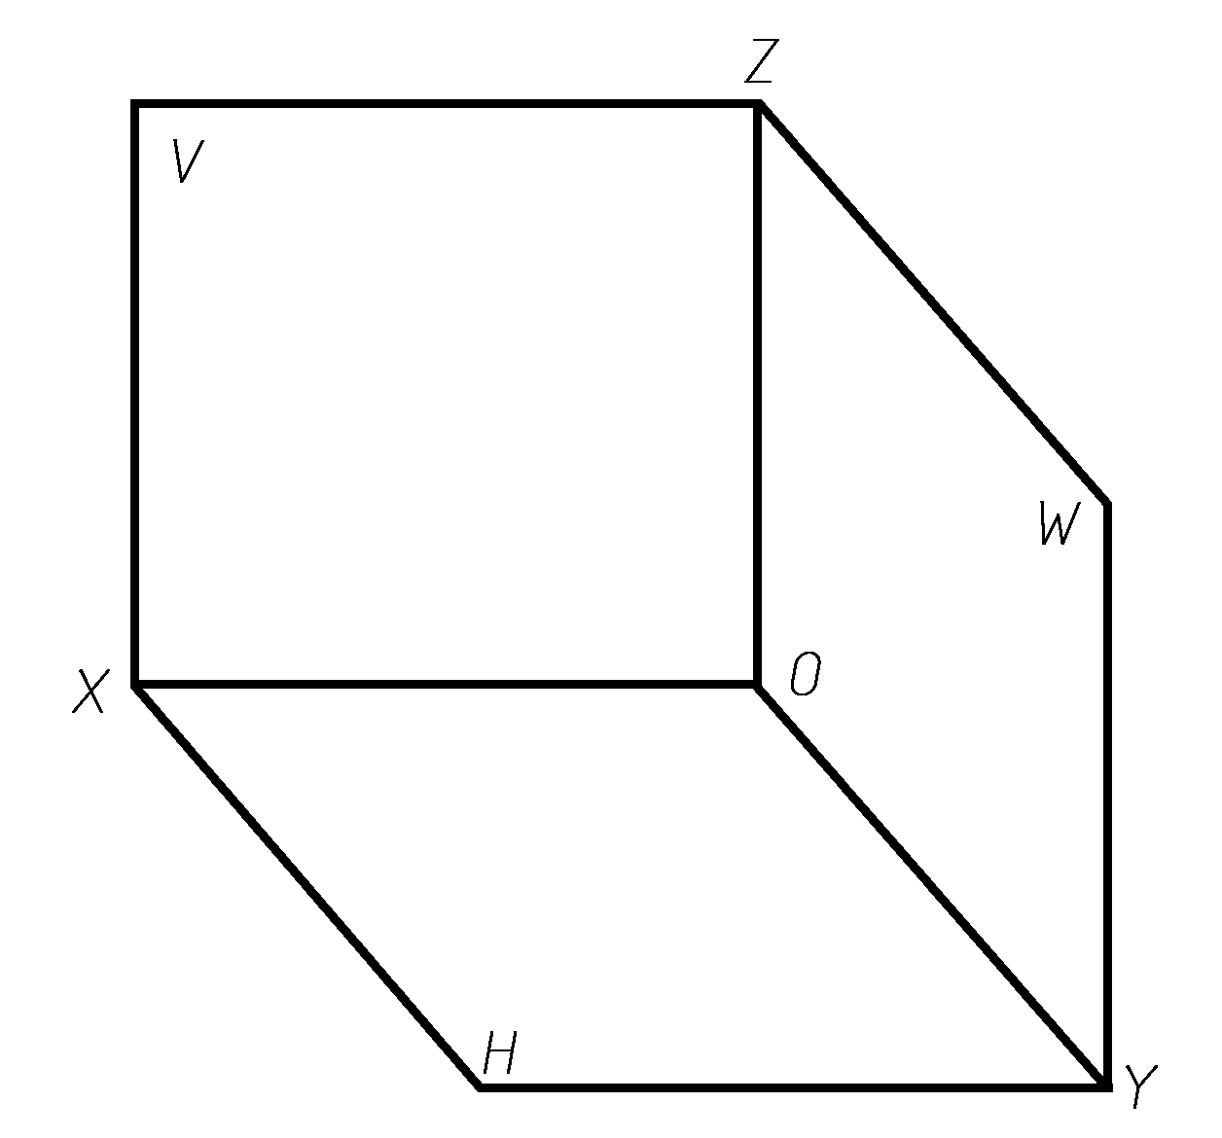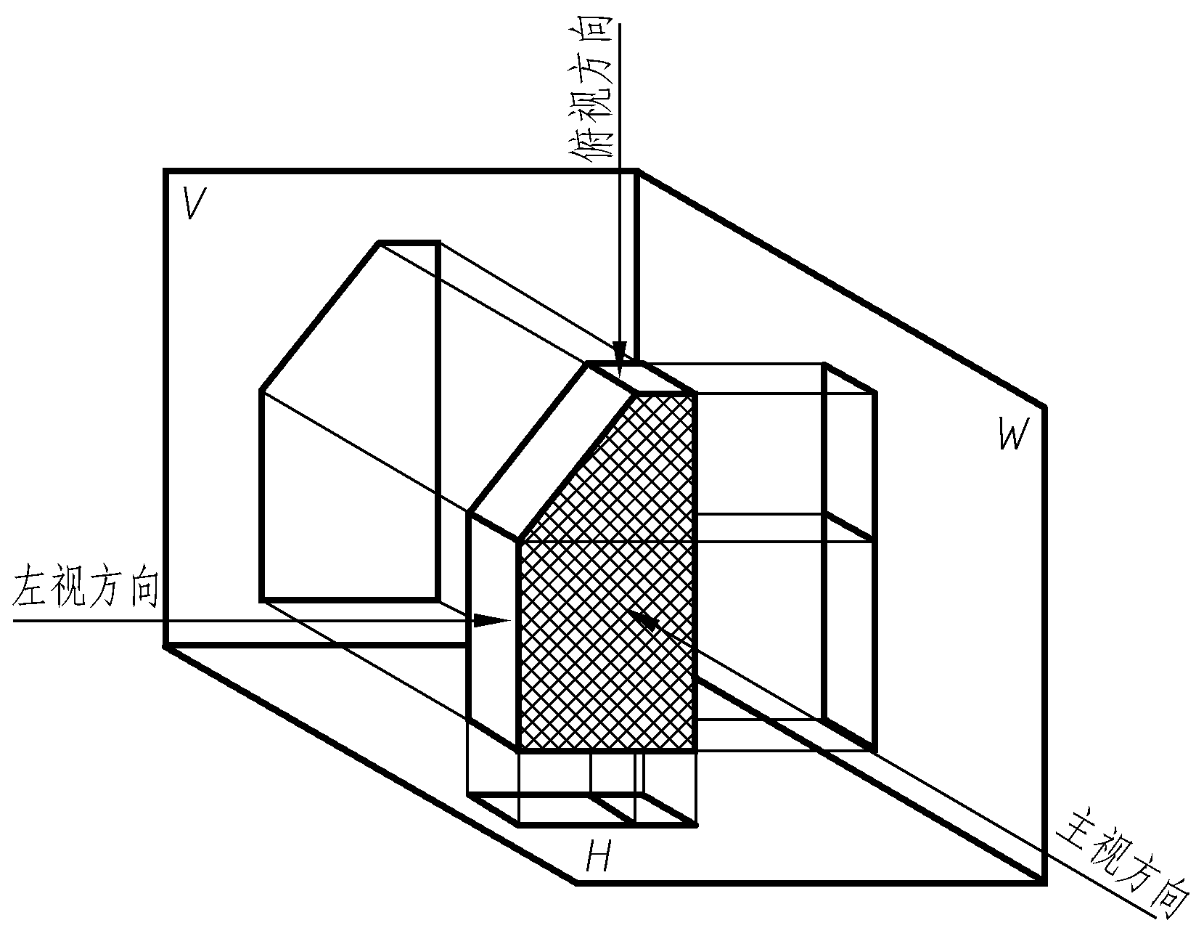

图2-4 三投影面体系 图2-5 物体在三投影面体系中的投影

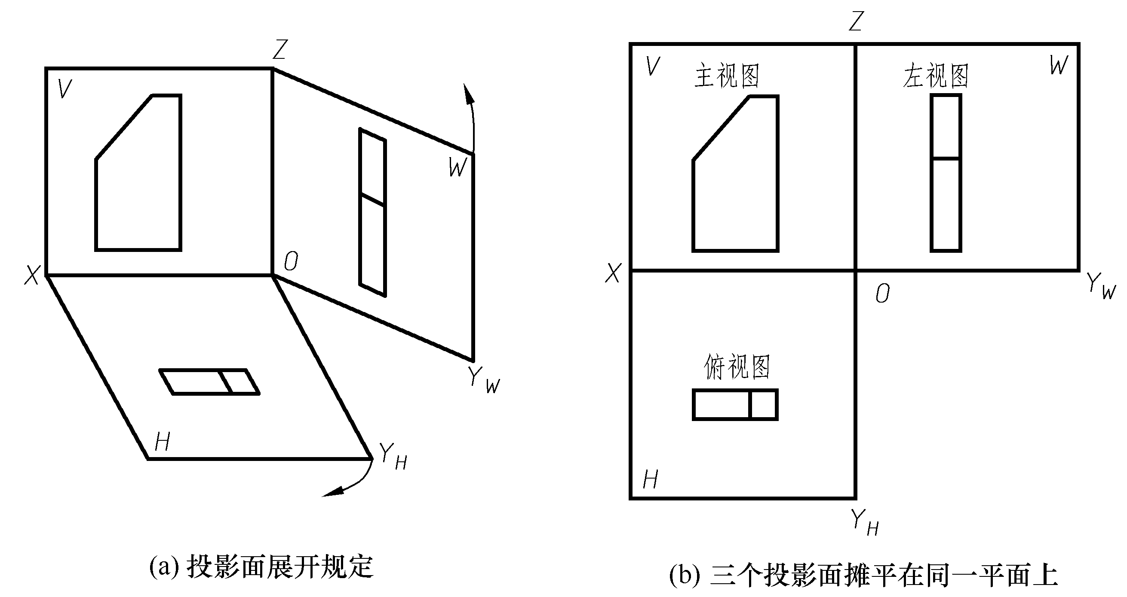

图2-6 三投影面的展开
  - 主视图：物体在V面上的投影，也就是由前向后投射所得到的视图。
  - 俯视图：物体在H面上的投影，也就是由上向下投射所得到的视图。
  - 左视图：物体在W面上的投影，也就是由左向右投射所得到的视图。

2.2.2 三视图之间的对应关系
(1) 视图配置关系。以主视图为准，俯视图在它的下面，左视图在它的右面。
(2) 三视图之间的投影规律。从三视图的形成过程可以看出，每个视图只反映物体长、宽、高三个尺度中的两个。即：
  - 主视图反映物体的长度(X)和高度(Z)；
  - 俯视图反映物体的长度(X)和宽度(Y)；
  - 左视图反映物体的高度(Z)和宽度(Y)。
由此可归纳出三视图的投影规律，即“三等”关系，如图2-7所示。
  - 主、俯视图—长对正(等长)；
  - 主、左视图—高平齐(等高)；
  - 俯、左视图—宽相等(等宽)。

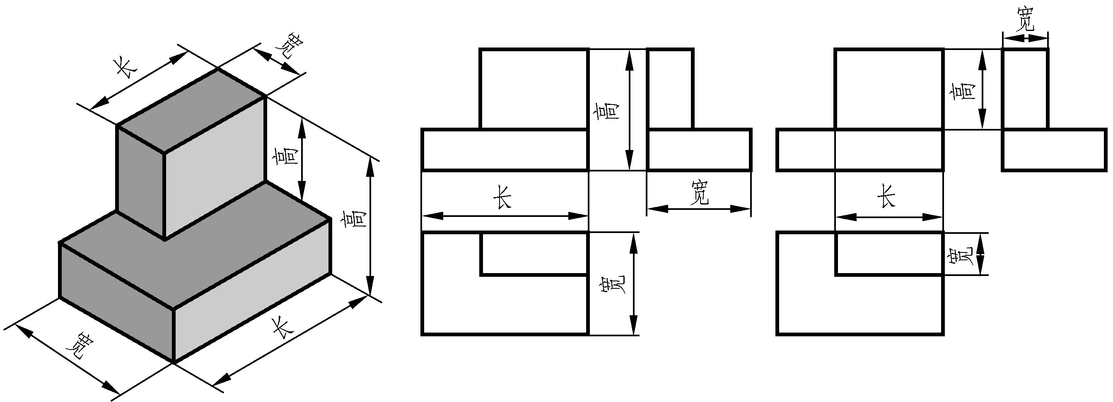

图2-7 三视图中的“三等”关系
(3) 视图与物体的方位关系。物体在三投影面体系内的位置确定后，它的前后、左右和上下的位置关系也在三视图上明确反映出来，如图2-8所示。

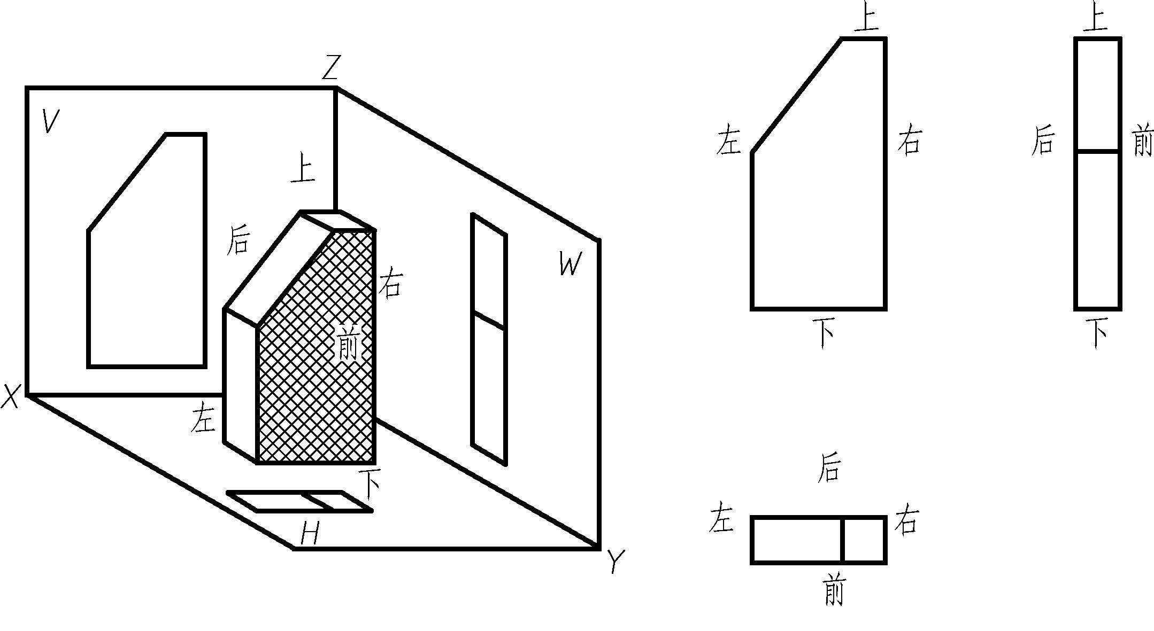

图2-8 三视图中物体的方位关系
  - 主视图：反映物体的上下和左右；
  - 俯视图：反映物体的左右和前后；
  - 左视图：反映物体的上下和前后。
一般只有把三视图中的任意两个视图组合起来看，才能看清物体的上、下、左、右、前、后。俯视图、左视图靠近主视图的一边(里边)，均表示物体的后面；俯视图、左视图远离主视图的一边，均表示物体的前面。

2.2.3 三视图的作图方法和步骤
下面以图2-9所示切割体为例来说明三视图之间的投影关系，画物体三视图的方法和步骤如下。
(1) 分析物体。把物体位置放正，确定投影方向。选择主视图方向时，应选最能反映物体形状特征和位置特征的方向，并使各视图虚线尽量少，如图2-9中的A方向。

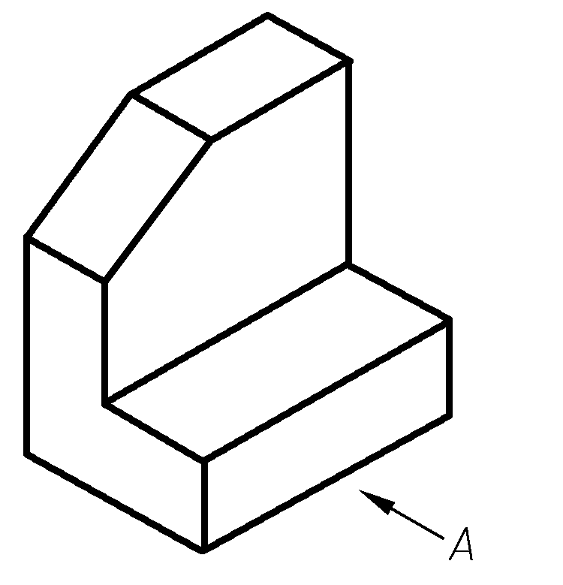

图2-9 切割体
(2) 确定图幅和比例。根据物体的长、宽、高三个方向的最大尺寸，确定绘图的图幅和比例。
(3) 布图。确定各视图的位置，并注意各视图之间须留有适当的距离，画出对称中心线、轴线或主要边线等一些主要基准线，如图2-10(a)所示。
(4) 画出底稿。分析组成物体各表面的投影特性，一般从能反映物体特征的视图画起。通常先从主视图开始，然后按投影规律“长对正、高平齐、宽相等”同时绘制三个视图，特别要注意“宽相等”的画法，如图2-10(b)和图2-10(c)所示。
(5) 检查底稿，加深，完成三视图，如图2-10(d)所示。

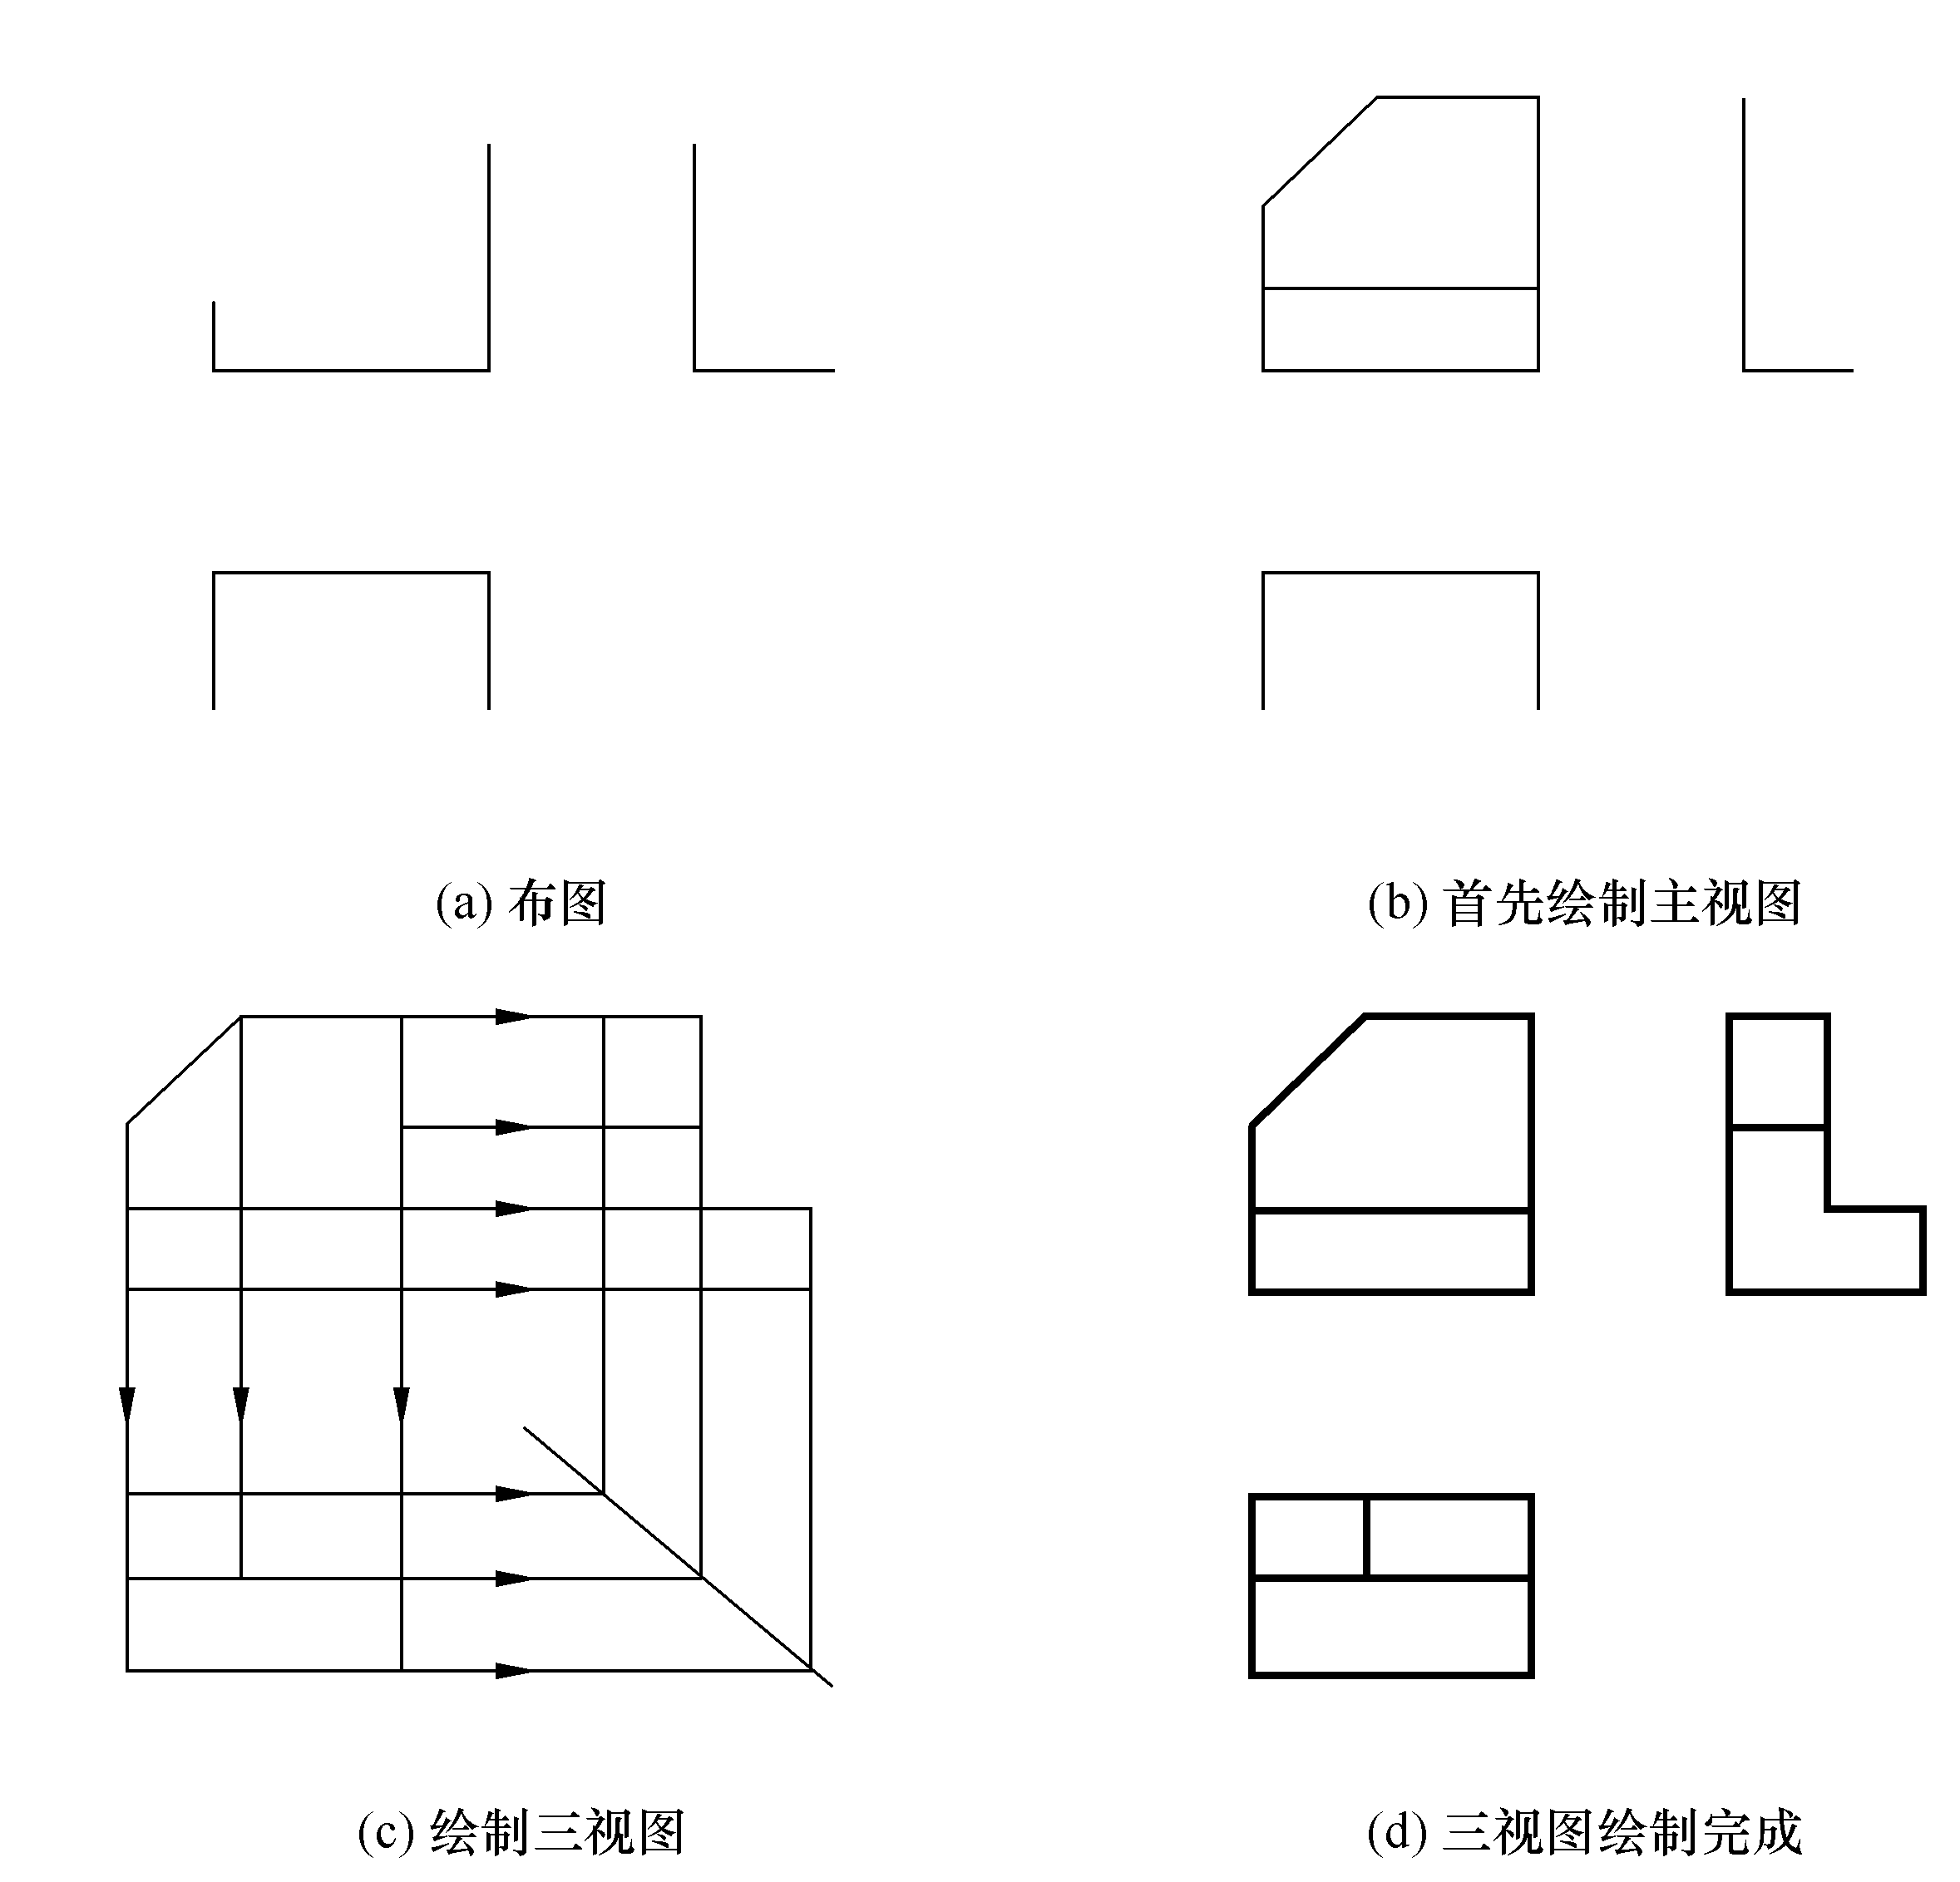

图2-10 三视图的作图方法和步骤
任务2.3 点、直线、平面的投影
点、线、面是组成物体的基本元素，而线、面又可看成是点的集合，因此点是最基本的几何元素，所以首先应掌握点的投影规律。

2.3.1 点的投影

1. 点在三投影面体系中的投影及其规律
空间点A位于V面、H面和W面构成的三投影面体系中。如图2-11(a)所示，由点A分别向V、H、W面作垂线，依次得点A的正面投影a'，水平投影a，侧面投影a"。为使三个投影面展开到同一平面上，V面保持不动，H面绕OX轴向下旋转90°，W面绕OZ轴向右后方向旋转90°，如图2-11(b)所示。投影图上若省略投影面的边框与投影面的标记H、V和W，展开后的投影图如图2-11(c)所示。
规定大写拉丁字母表示空间点，如A、B、C…；小写字母表示其在H面的投影如a、b、c…；小写字母加一撇表示其在V面的投影，如a'、b'、c'…；小写字母加两撇表示其在W面的投影，如a"、b"、c"…。由此概括出点在三投影面体系的投影规律。

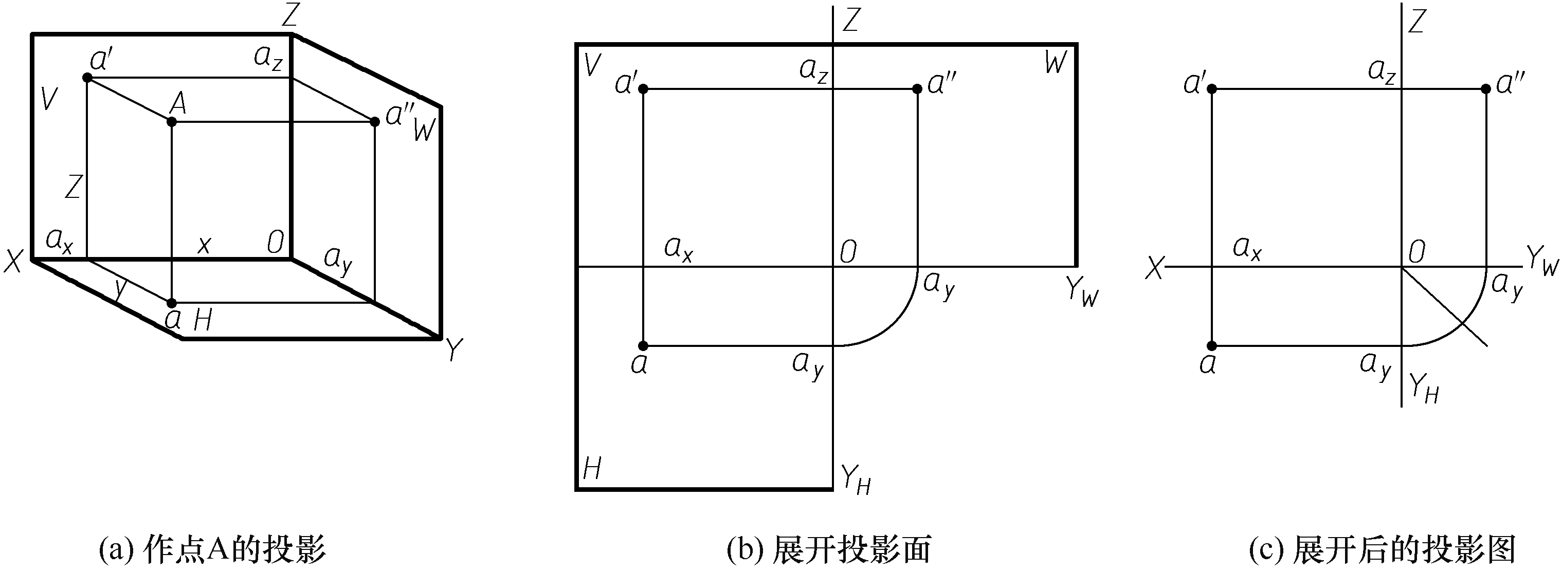

图2-11 点的三面投影
(1) 点的两面投影的连线，必定垂直于相应的投影轴，即：
点的正面投影和水平投影的连线垂直于OX轴，aa'⊥OX；
点的正面投影和侧面投影的连线垂直于OZ轴，a'a"⊥OZ。
由于水平投影和侧面投影不能直接连线，需借助45°斜线或圆弧实现联系，因此a、a"满足：aa_{y}⊥OY_{H}、a"a_{y}⊥OY_{W}。
(2) 点的投影到投影轴的距离，等于空间点到相应的投影面的距离，即：
a'a_{x}＝a"a_{y}＝A点到H面的距离
aa_{x}＝a"a_{z}＝A点到V面的距离
aa_{y}＝a'a_{z}＝A点到W面的距离

2. 点的投影与直角坐标的关系
将三个投影面体系看作一个空间直角坐标系，空间点A的位置可以用三个坐标值x、y、z表示，如图2-12所示。因为每个投影面都可看作坐标面，而每个坐标面都是由两个坐标轴决定的，所以空间点在任意一个投影面上的投影，只能反映其两个坐标，即V面投影反映点的X、Z坐标；H面投影反映点的X、Y坐标；W面投影反映点的Y、Z坐标，则点的投影与坐标之间的关系为。

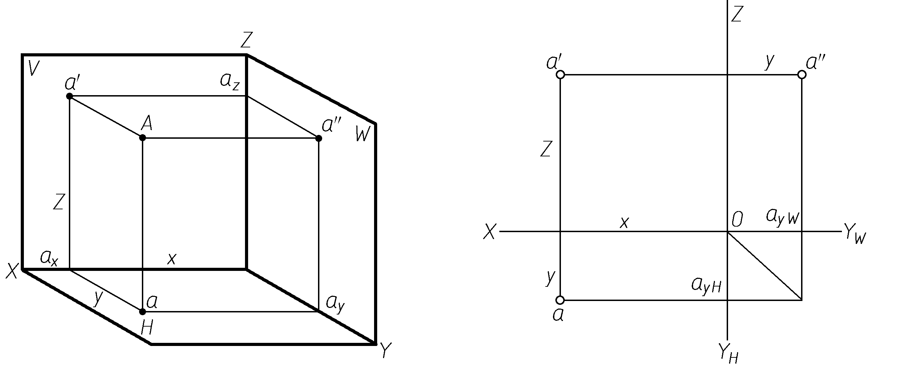

图2-12 点的投影与直角坐标的关系
O
(1) 点A→W面的距离等于点A的x坐标：a_{z} a'=a_{y} a= a"A=X；
(2) 点A→V面的距离等于点A的y坐标：a_{x} a= a_{z} a"= a'A=Y；
(3) 点A→H面的距离等于点A的z坐标：a_{x} a'= a_{y} a"= a A=Z。
由此可见，点的坐标与其投影具有一一对应的关系，也就是说，已知一点的坐标，可以作出点的三面投影图；反之，已知点的三面投影，也可以求出其相应的坐标，从而确定点在空间的位置。
【例2-1】 已知点A(15,10,20)，求作其三面投影。
分析：可按照点的投影与坐标的关系来作图。
① 画投影轴OX、OY_{H}、OY_{W}、OZ，建立三投影面体系。
② 沿OX轴正方向量取15，得到a_{x}，如图2-13(a)所示。
③ 过a_{x}作OX轴的垂线，并使a_{x}a=10，a_{x}a'=20，分别得到a和a'，如图2-13(b)所示。
④ 过a'点作OZ轴的垂线，并使a_{z}a"＝10，得到a"，如图2-13(c)所示。还可利用45°斜线，求得a"，如图2-13(d)所示。a、a'、a"即为点A的三面投影。

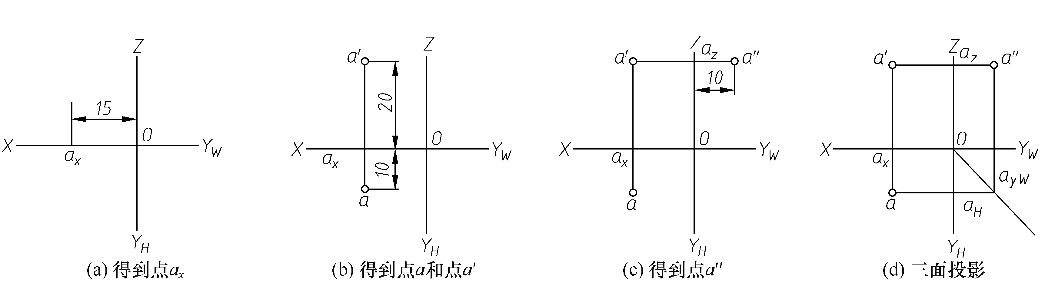

图2-13 已知点的坐标求作点的三面投影

3. 两点的相对位置与重影点
(1) 两点的相对位置。两点的相对位置是指空间两点的上下、左右、前后的位置关系。位置关系可以通过投影图上各组同面投影的坐标差来确定。
判断方法如下：
  - 两点间的左、右位置关系，由x坐标值来确定，x坐标大者在左边；
  - 两点间的前、后位置关系，由y坐标值来确定，y坐标大者在前边；
  - 两点间的上、下位置关系，由z坐标值来确定，z坐标大者在上边。
如图2-14所示，A、B两点的相对位置可以这样来判断：以B点为基准点，已知x_{A}>x_{B}、y_{A}< y_{B}、z_{A}<z_{B}，所以，可以得出A点在B点的左、后、下方。

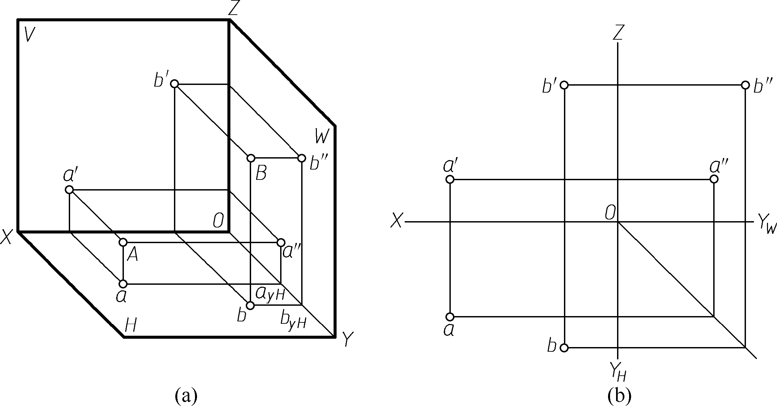

图2-14 两点的相对位置
(2) 重影点及其可见性。若两点位于同一条垂直于某投影面的投射线上，则这两点在该投影面上的投影重合，这两点称为该投影面的重影点。重影点的可见性可根据两点不重影的投影的坐标来判别。即：
  - 当两点在V面的投影重合时，则y坐标大者在前(可见)；
  - 当两点在H面的投影重合时，则z坐标大者在上(可见)；
  - 当两点在W面的投影重合时，则x坐标大者在左(可见)。
如图2-15(a)所示，E、F两点x_{e}= x_{f}、z_{e}= z_{f}，位于垂直于V面的同一条投射线上，e'和f '重合，由于y_{e} > y_{f}，这表示点E位于点F的前方。根据“前遮后”的原则，可判断e'可见，f '不可见，用(f ')表示，如图2-15(b)所示。

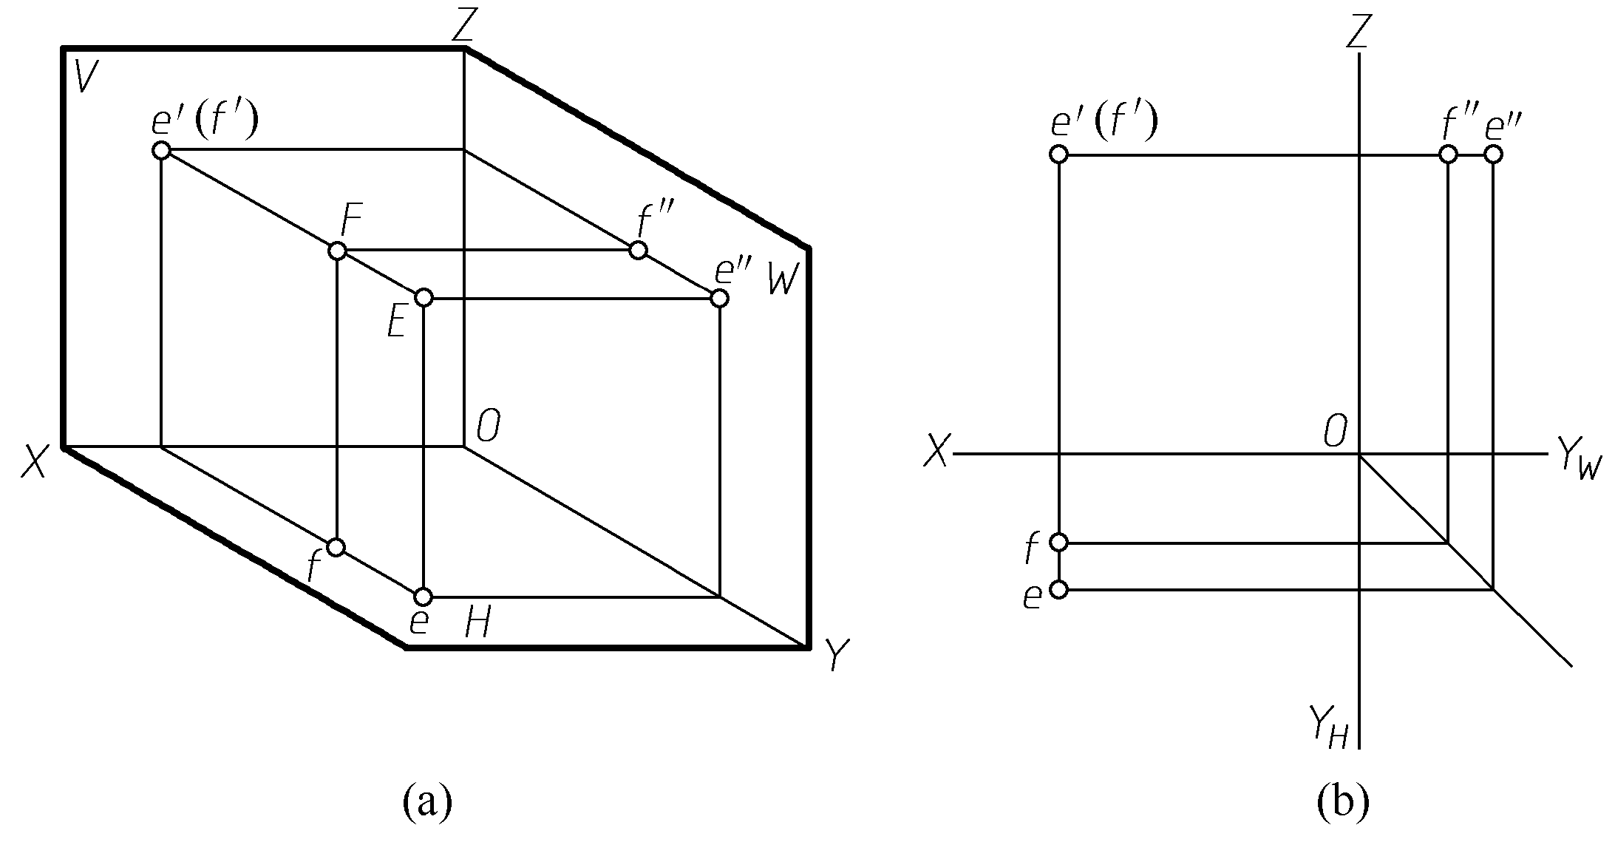

图2-15 重影点可见性的判断

2.3.2 直线的投影

1. 直线在三投影面体系中的投影
直线的投影一般仍为直线。求作直线的三面投影时，可分别作出直线两端点的三面投影，然后将同一投影面上的两个投影用直线连接起来，即得直线的三面投影。如图2-16(a)所示，首先作出直线上两端点A、B的三面投影，然后连接直线上两端点的同面投影(即同一投影面上的投影)，ab、a′b′、a″b″ 即为直线A、B的三面投影，如图2-16(b)所示，直线AB在空间的位置如图2-16(c)所示。

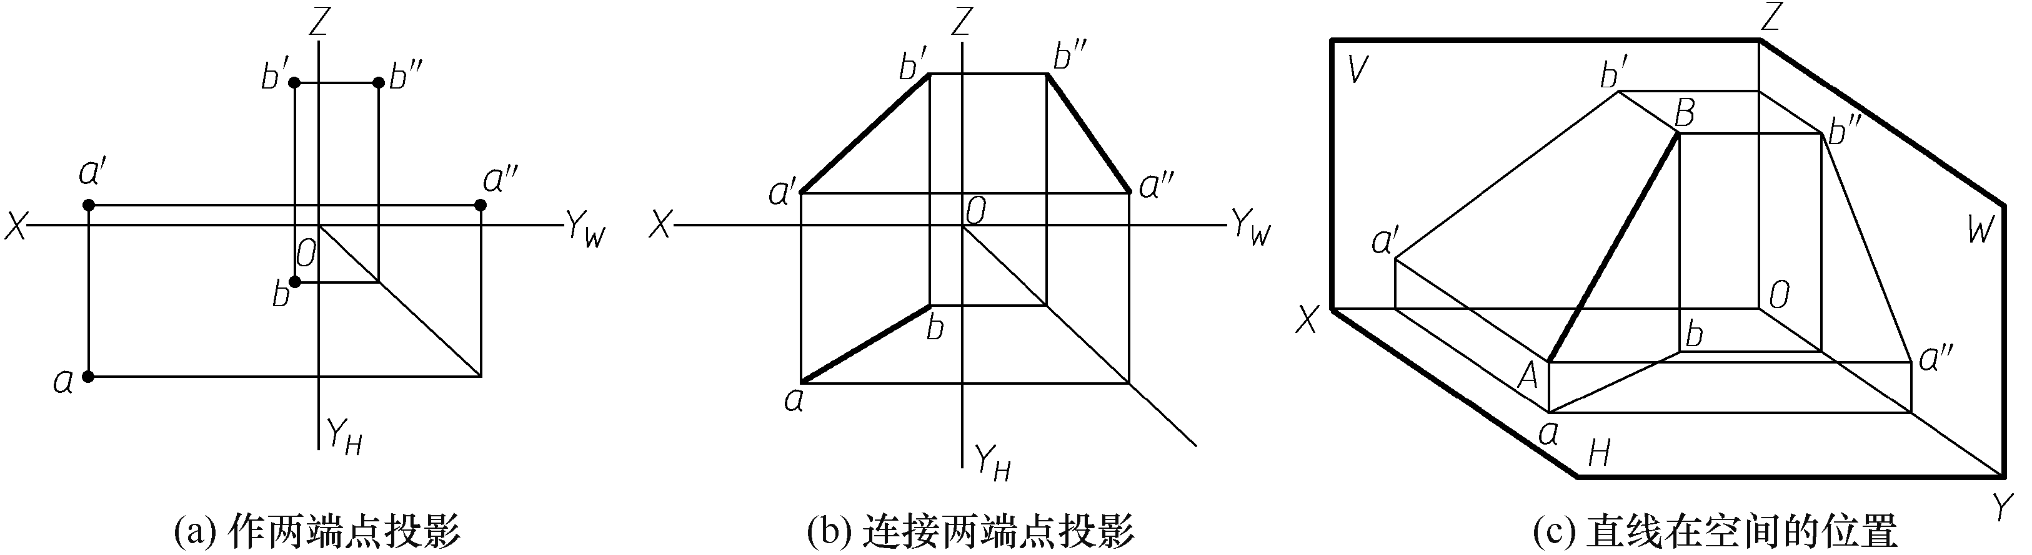

图2-16 直线的三面投影
直线与其投影面之间的夹角称为直线对该投影面的倾角。直线对投影面H、V和W的倾角分别为α、β、γ。

2. 直线上的点
根据投影的基本性质，直线上的点具有如下投影特性。
(1) 从属性。直线上的点的投影必然在该直线的同面投影上，且符合点的投影规律；反之，如果点的投影都在直线的同面投影上，且符合点的投影规律，那么这个点一定在该直线上。注：若点的一个投影不在直线的同面投影上，则可判定该点不在直线上。
如图2-17所示，m、m′、m″分别在ab、a′b′、a″b″上，符合点的投影规律，因此，M点在直线AB上。

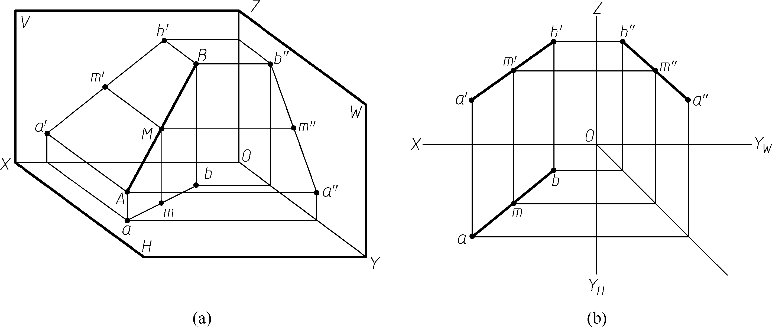

图2-17 直线上的点
(2) 定比性。点分线段成定比，其投影也成同样的比例。
如图2-17所示，点M在直线AB上，满足AM:MB=am:mb=a′m′:m′b′=a″m″:m″b″。

3. 各种位置直线的投影及特性
直线相对投影面的位置有三种情况：投影面垂直线、投影面平行线和一般位置直线。前两种直线又称为特殊位置直线。
1) 投影面垂直线
垂直于一个投影面而同时平行于其他两个投影面的直线，称为投影面垂直线。直线垂直于V面，称为正垂线；直线垂直于H面，称为铅垂线；直线垂直于W面，称为侧垂线。各种投影面垂直线的三面投影图例及投影特性如表2-1所示。

表2-1 投影面垂直线的投影图例及其投影特性
名 称 | 投影图例 | 投影特性
铅  垂  线 | 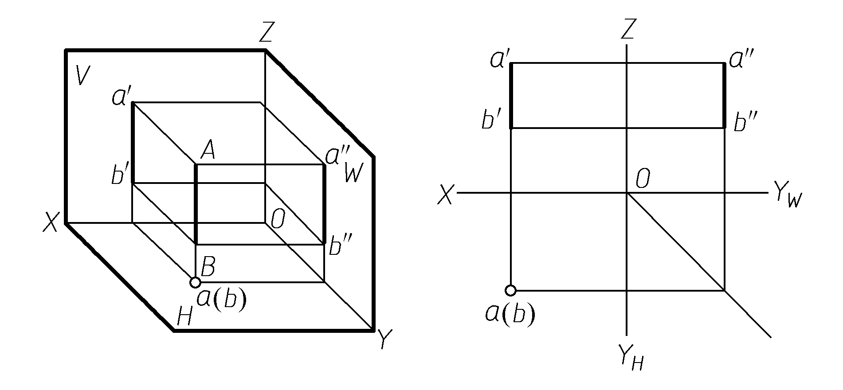 | ① 水平投影a(b)积聚成一点；  ② 正面投影和侧面投影反映实长，即a′b′=a′′b′′=AB；  ③ a′b′、a′′b′′∥OZ
正  垂  线 | 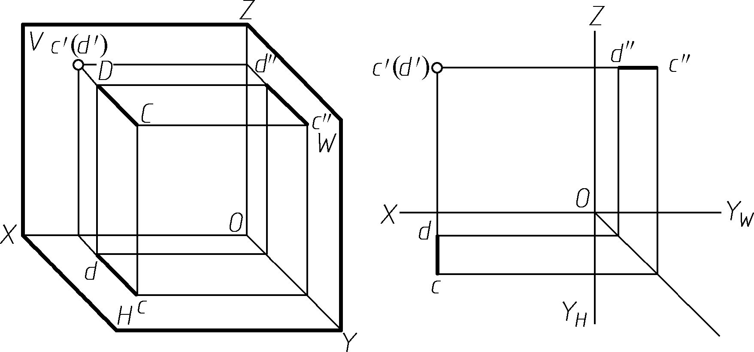 | ① 正面投影c′(d′)积聚成一点；  ② 水平投影和侧面投影反映实长，即cd=c′′d′′=CD；  ③ cd∥OY_{H} c′′d′′∥OY_{W}
侧  垂  线 | 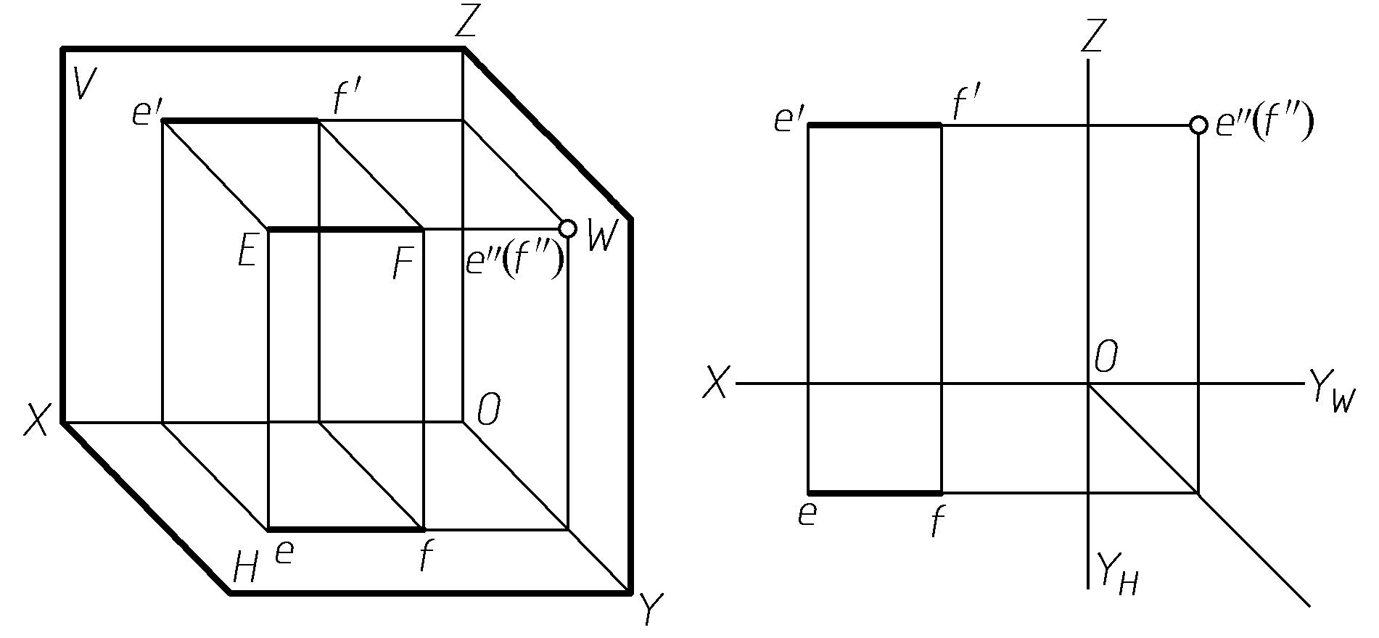 | ① 侧面投影e′′ (f ′′ ) 积聚成一点；  ② 水平投影和正面投影反映实长，即ef＝e′f ′＝EF；  ③ ef、e′f ′∥OX

2) 投影面平行线
平行于一个投影面而倾斜于其他两个投影面的直线，称为投影面平行线。直线只平行于V面，称为正平线；直线只平行于H面，称为水平线；直线只平行于W面，称为侧平线。各种投影面平行线的三面投影图例及投影特性如表2-2所示。

表2-2 投影面平行线的投影图例及其投影特性
名 称 | 投影图例 | 投影特性
水  平  线 | 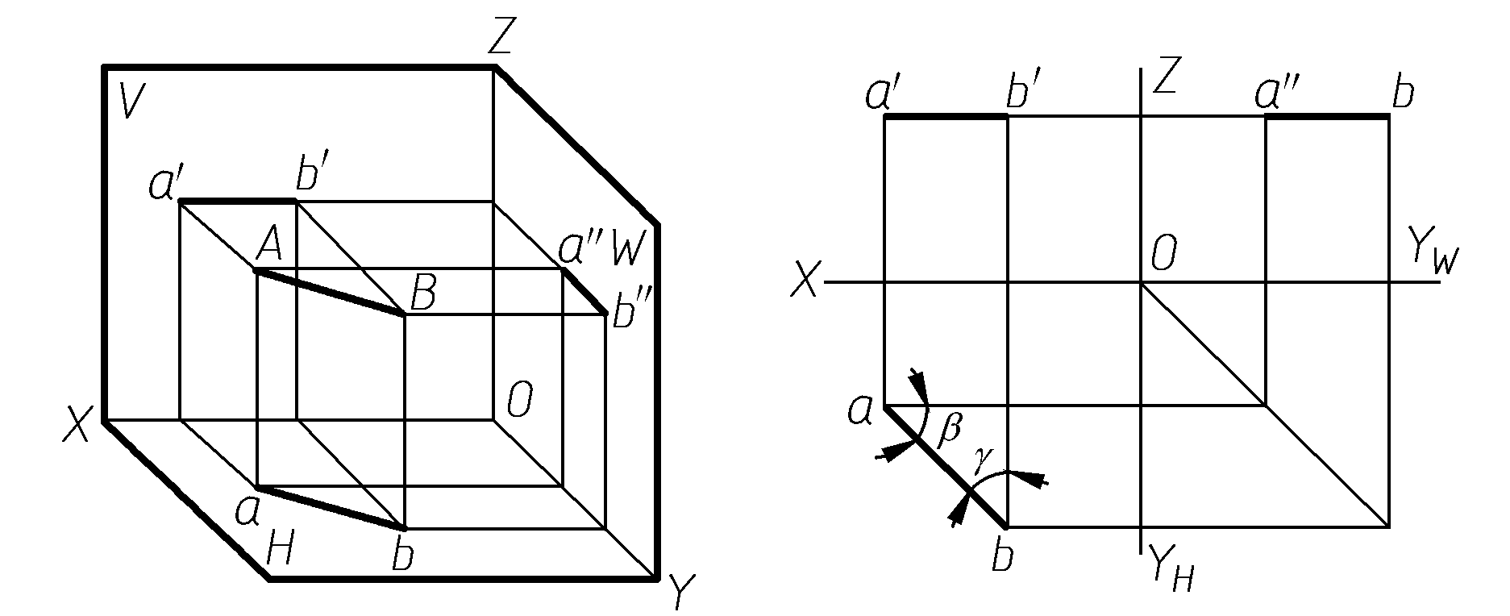 | ① 水平投影反映实长，即ab=AB；  ② β、γ反映直线对V面、W面的倾角；  ③ a′b′∥OX，a′′b′′∥ OY_{W} a′b′、a′′b′′<AB
正  平  线 | 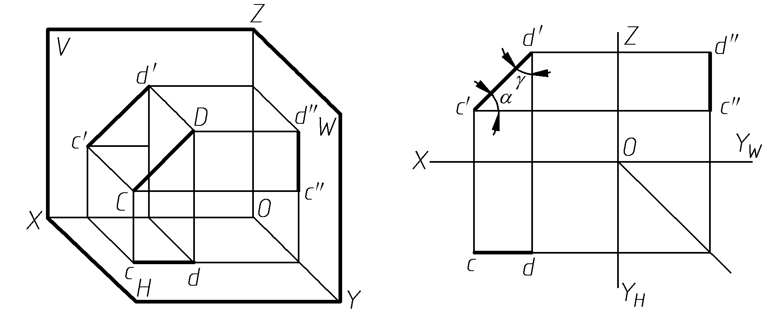 | ① 正面投影反映实长，即c′d′＝CD；  ② α、γ反映直线对H面、W面的倾角；  ③ cd∥OX ，c′′d′′∥ OZ，cd、c′′d′′<CD
侧  平  线 | 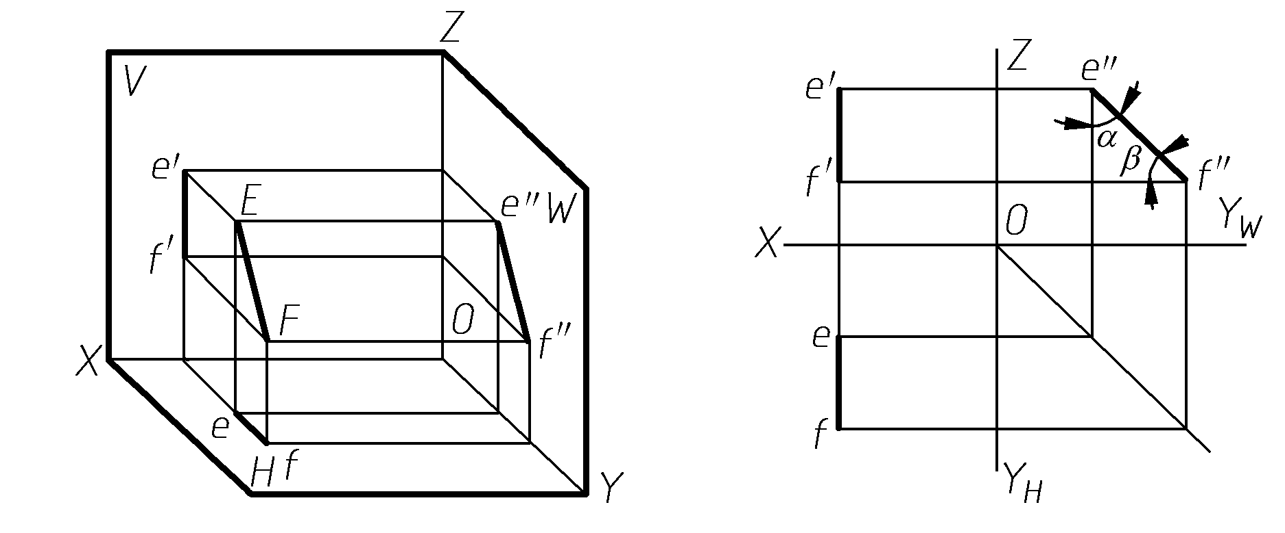 | ① 侧面投影反映实长，即e′′f ′′＝EF；  ② α、β反映直线对H面、V面的倾角；  ③ ef∥OY_{H} ，e′f ′∥OZ ，ef、e′f′< EF

3) 一般位置直线
对三个投影面都处于倾斜位置的直线，称为一般位置直线(见图2-17中的直线AB)。一般位置直线的投影特性如下。
(1) 三面投影都与投影轴倾斜。
(2) 三面投影的长度均小于实长。

2.3.3 平面的投影
平面投影的基本性质如图2-18所示。

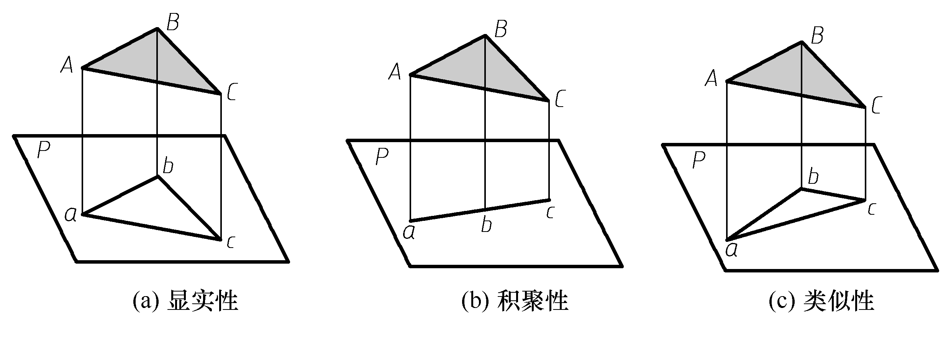

图2-18 平面投影的基本性质

1. 各种位置平面的投影及特性
平面在三投影面体系中有三种位置：
空间平面对于三个投影面都处于倾斜位置时，称为一般位置平面。
空间平面垂直于某一投影面时，称为投影面垂直面。
空间平面平行于某一投影面时，称为投影面平行面。
其中，后两种又称为特殊位置平面。由于位置不同，平面的投影就各有不同的特性，下面分别叙述它们的投影特性。
1) 投影面平行面
平行于一个投影面的平面，统称为投影面平行面。平面平行于V面，称为正平面；平面平行于H面，称为水平面；平面平行于W面，称为侧平面。表2-3列举了三种投影面平行面的投影及其投影特性。

表2-3 投影面平行面的投影及其投影特性
名 称 | 直观图 | 投影图 | 投影特性
水  平  面 | 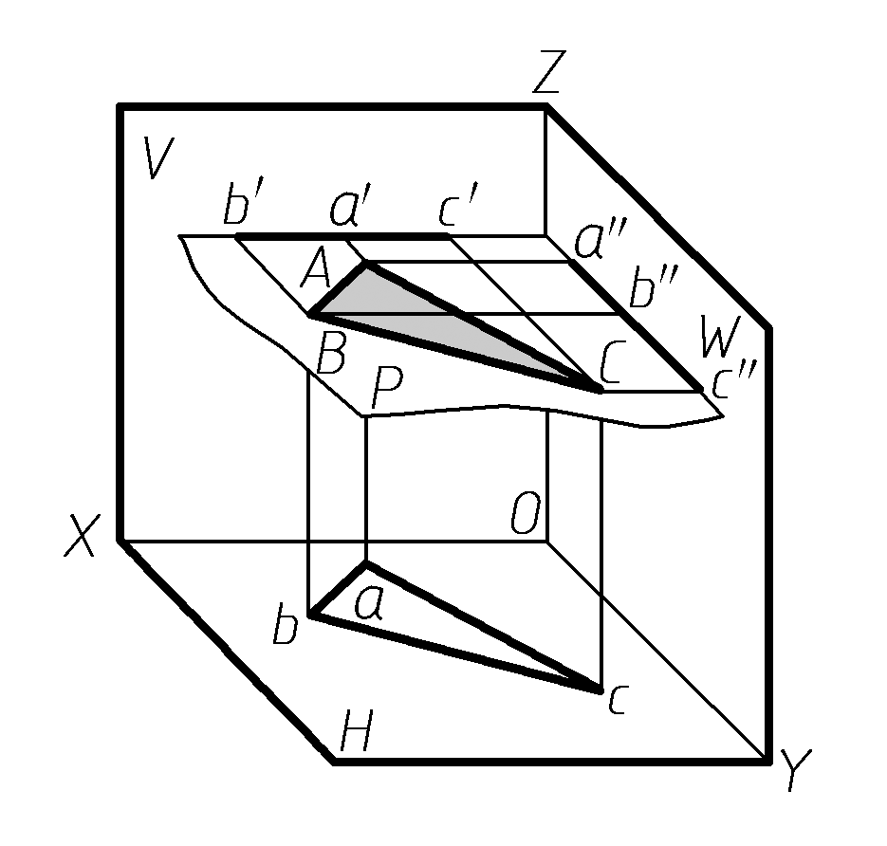 | 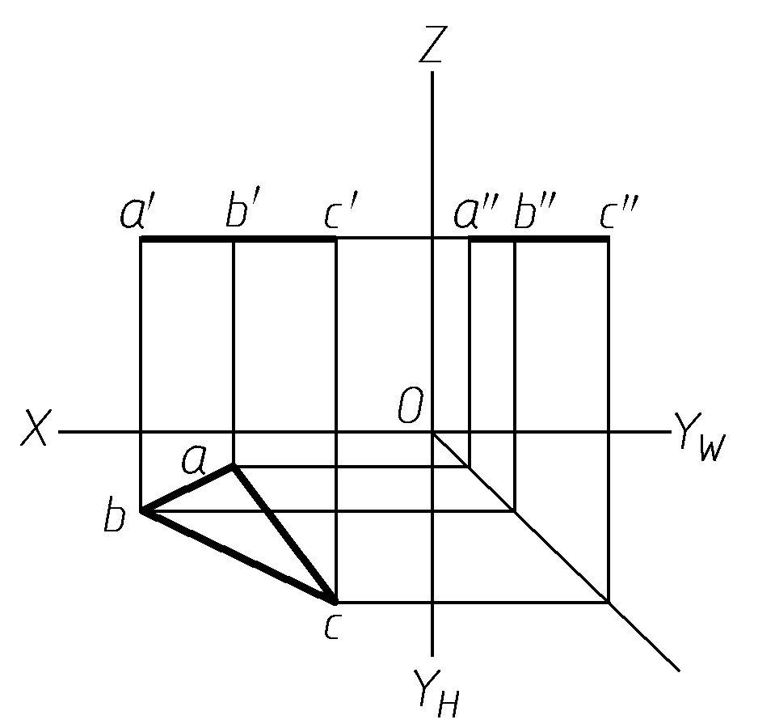 | ① 水平投影反映实形；  ② 正面投影积聚成直线，且平行于OX轴；  ③ 侧面投影积聚成线，且平行于OY轴
正  平  面 | 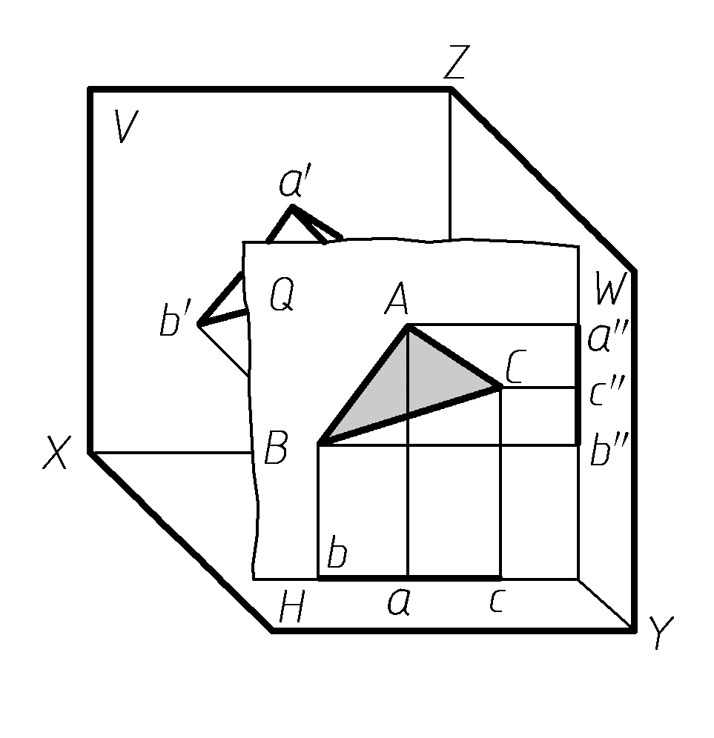 | 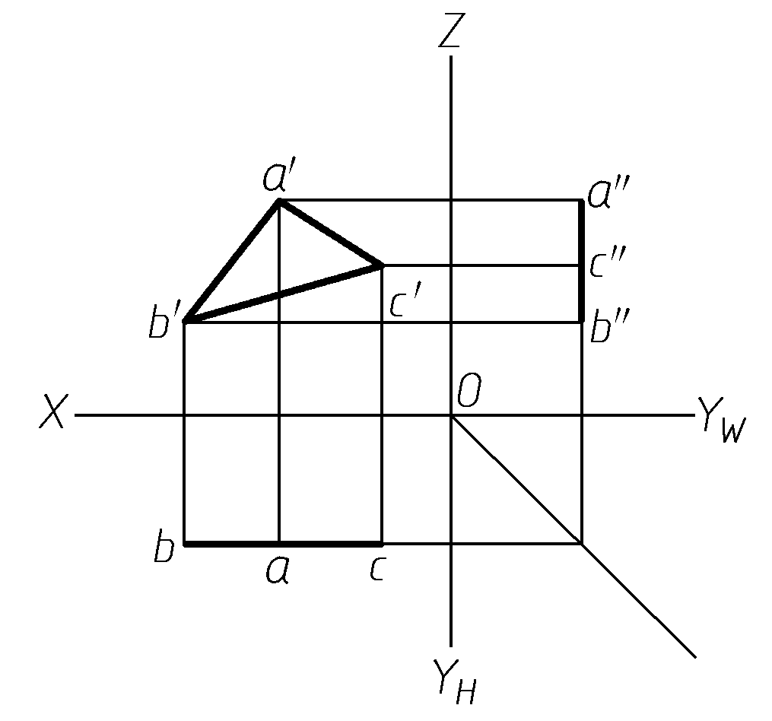 | ① 正面投影反映实形；  ② 水平投影积聚成直线，且平行于OX轴；  ③ 侧面投影积聚成直线，且平行于OZ轴
侧  平  面 | 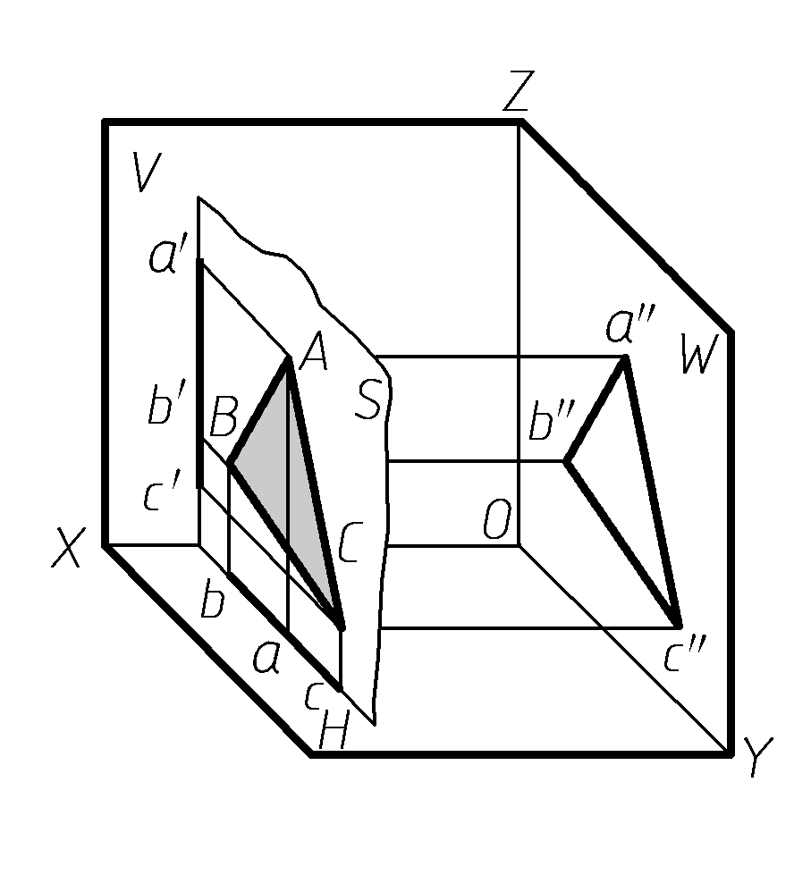 | 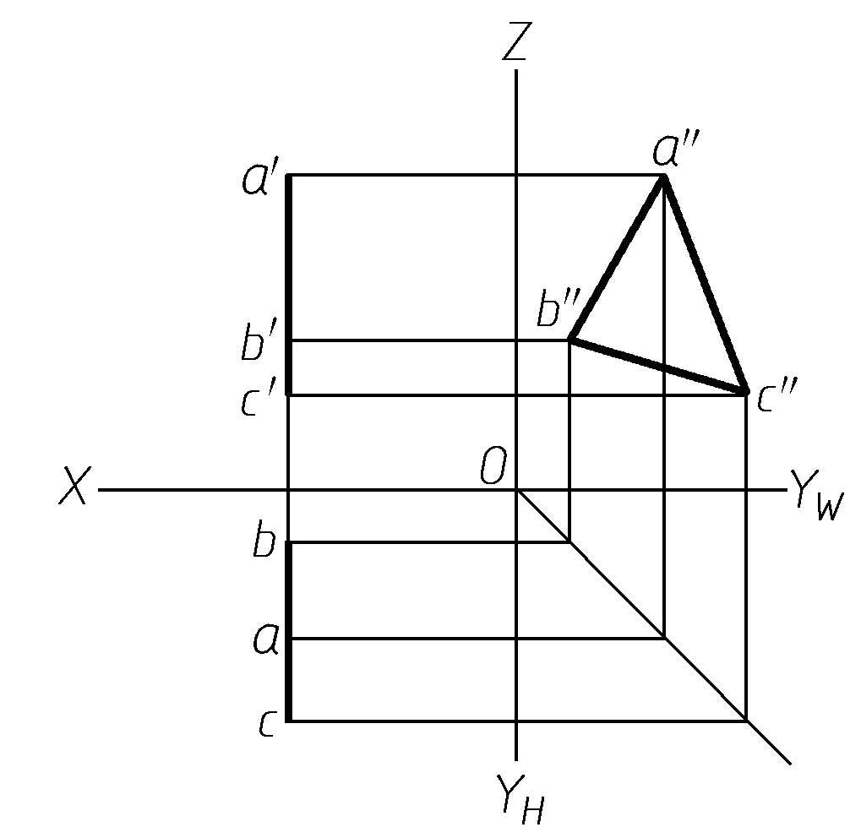 | ① 侧面投影反映实形；  ② 水平投影积聚成直线，且平行于OY轴；  ③ 正面投影积聚成直线，且平行于OZ轴

2) 投影面垂直面
垂直于一个投影面而倾斜于其他两个投影面的平面，称为投影面垂直面。平面垂直于V面，称为正垂面；平面垂直于H面，称为铅垂面；平面垂直于W面，称为侧垂面。表2-4列举了三种投影面垂直面的投影及其投影特性。

表2-4 投影面垂直面的投影及其投影特性
名 称 | 直观图 | 投影图 | 投影特性
铅  垂  面 | 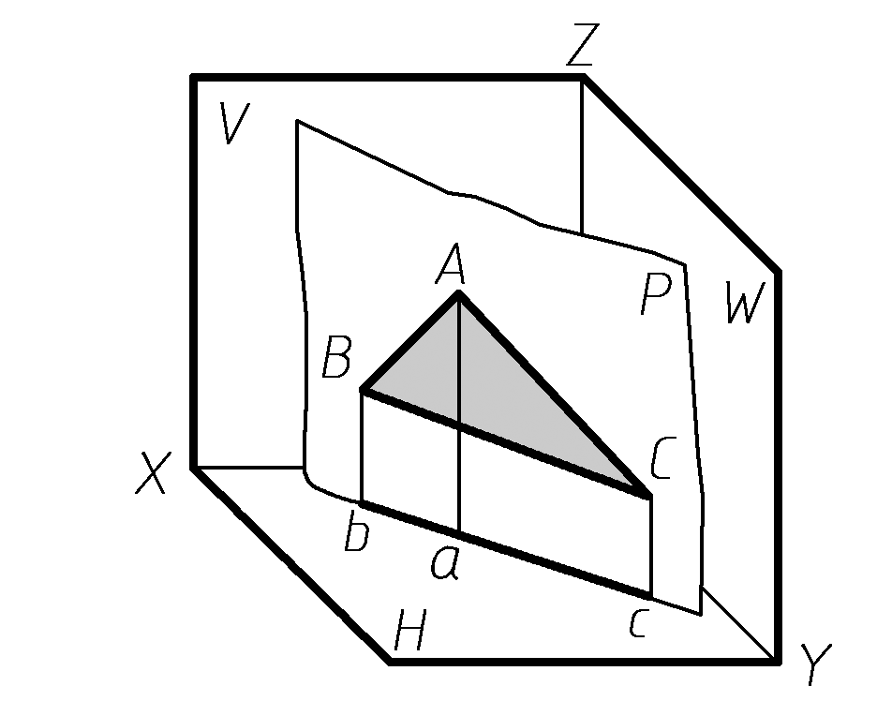 | 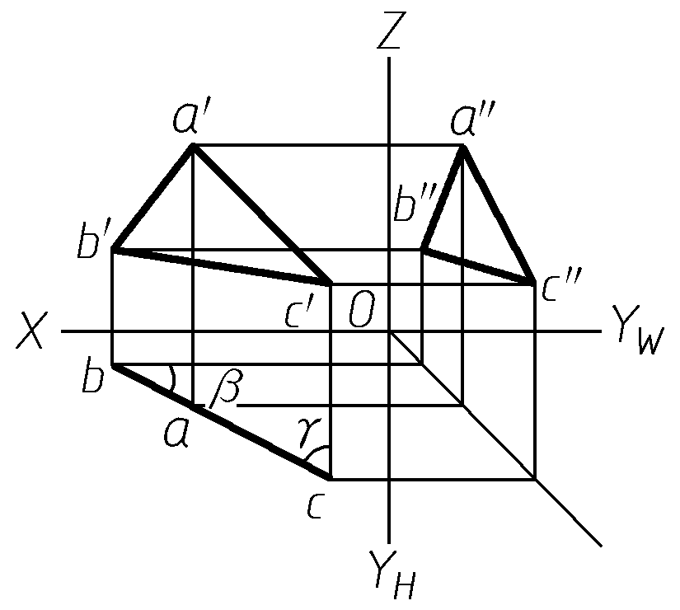 | ① 水平投影积聚成直线；  ② 水平投影反映直线对V面、W面的倾角β、γ；  ③ 正面投影和侧面投影均为原形的类似形
正  垂  面 | 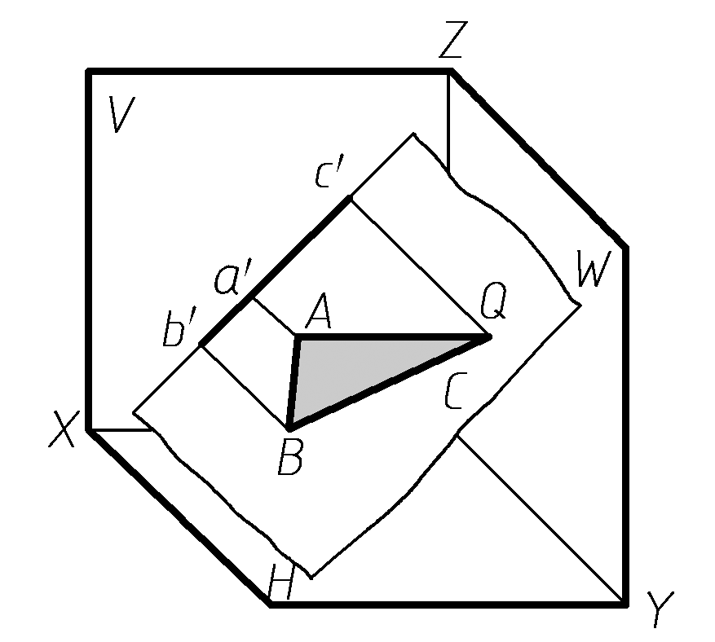 | 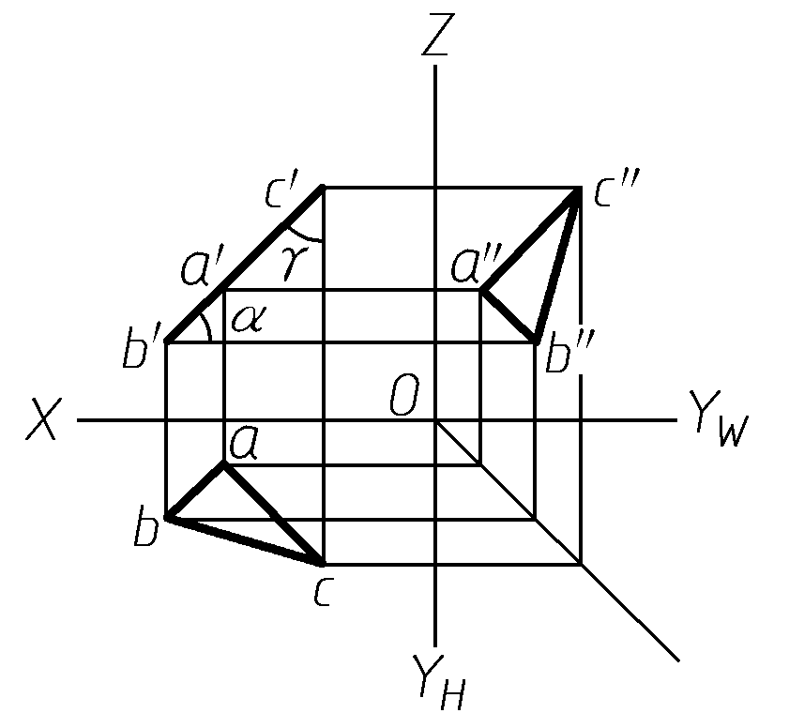 | ① 正面投影积聚成直线；  ② 正面投影反映直线对H面、W面的倾角α、γ；  ③ 水平投影和侧面投影均为原形的类似形
侧  垂  面 | 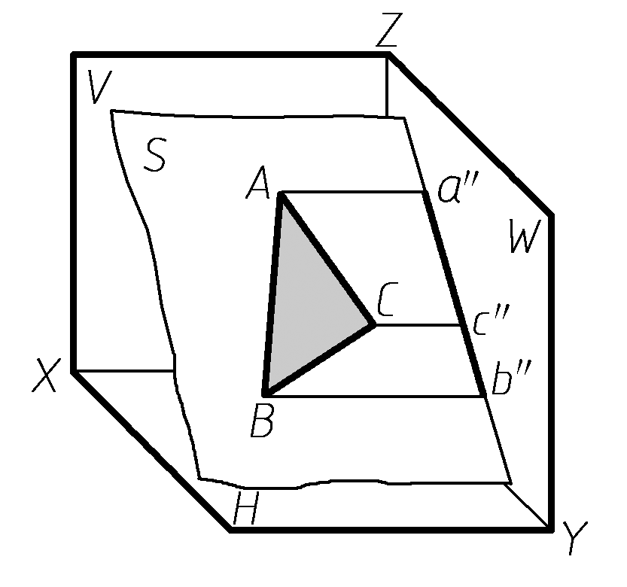 | 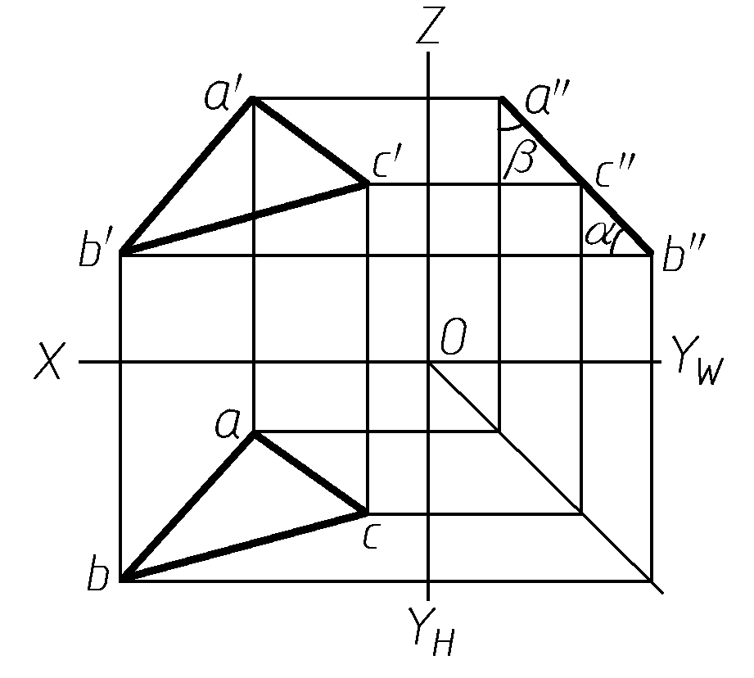 | ① 侧面投影积聚成直线；  ② 侧面投影反映平面对H面、V面的倾角α、β；  ③ 水平投影和正面投影均为原形的类似形

3) 一般位置平面
对三个投影面都处于倾斜位置的平面，称为一般位置平面。如图2-19所示，斜面△ABC为一般位置平面。所以它的三面投影△abc、△a′b′c′、△a″b″c″均为原形的类似形，不反映实形，也不反映该平面与投影面的倾角。

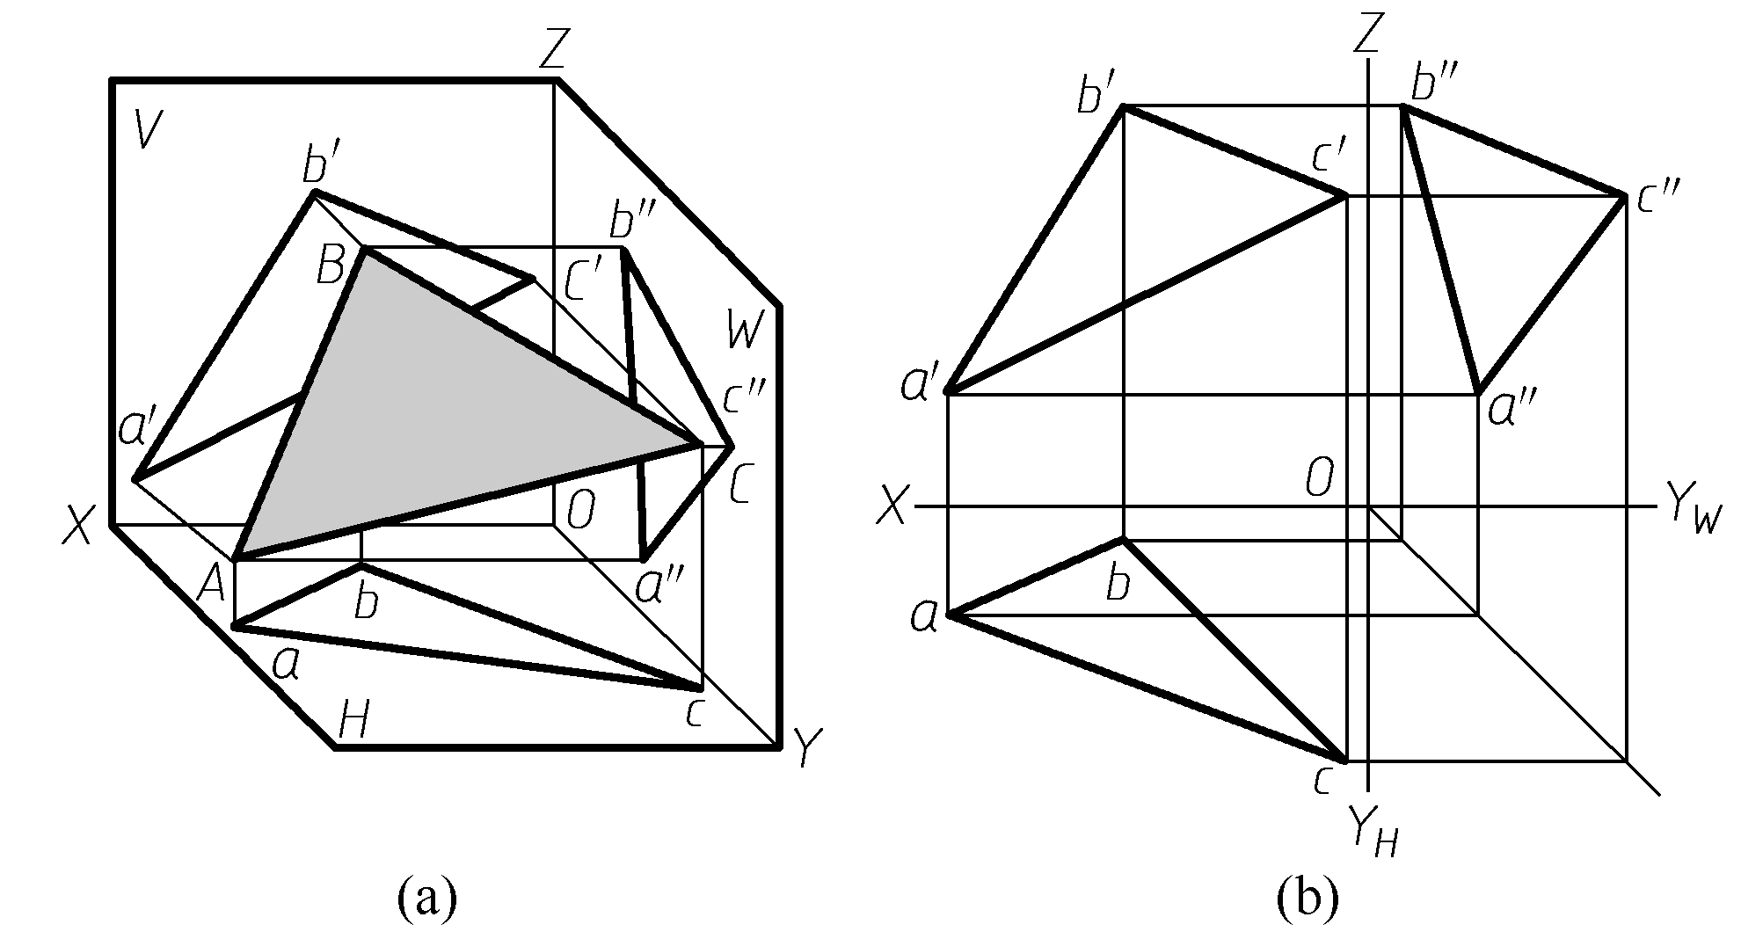

图2-19 一般位置平面的投影

2. 平面上点的投影
由于一般位置平面的投影都不是直线，所以在求平面上点的投影时，需要在平面上作一条辅助线。
【例2-2】 如图2-20(a)所示，已知平面△ABC上的一点K的正面投影k′，求其水平投影k。
分析：若过点K在平面上作直线，则K点的水平投影必在此直线的投影上。
作图步骤如下：
(1) 在正面投影上连接a′k′，并将其延长交b′c′于e′，得到直线AE的正面投影a′e′。
(2) 作a′e′的水平投影ae，根据点的投影规律，在ae上作出k，如图2-20(b)所示。
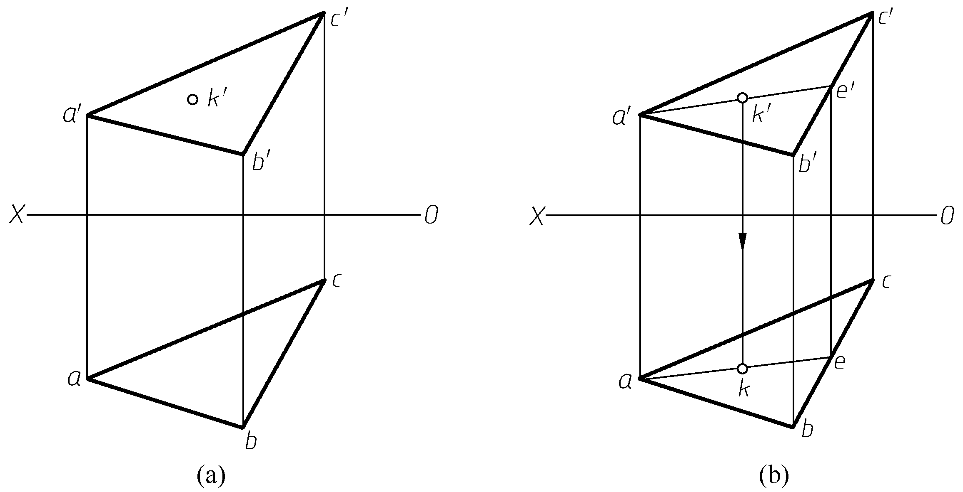

图2-20 平面上点的投影
任务2.4 几何体的投影
任何物体都可以看成是由柱、锥、台、球、环等基本几何形体(简称基本体)按一定的方式组合而成的。按其表面性质不同，常见基本体通常分为平面立体和曲面立体两类。

2.4.1 平面立体的投影
表面由若干个平面所围成的几何形体，称为平面立体。平面立体主要分为棱柱体和棱锥体两种。要作出平面立体的投影，只要作出其各个表面的平面投影，就可以描绘出该立体的基本视图。

1. 棱柱体
1) 棱柱体的三视图
图2-21(a)所示为一个正六棱柱的投影情况。它的顶面和底面为水平面，6个侧面中，前、后面为正平面，另外4个为铅垂面，6条棱线均为铅垂线。俯视图反映了正六边形顶面和底面的实形，其中每条边又都是侧面的积聚投影；主视图反映了前、后正面的实形；主视图的两侧和左视图反映了4个铅垂面的类似形；左视图上、下两条直线分别是六棱柱的顶面和底面的积聚投影，其余则是棱线的投影(反映实长)。
如图2-21(b)所示，画棱柱三视图的步骤如下。
(1) 画顶面和底面的各面投影，从反映顶面和底面实形的视图画起。
(2) 画侧棱线的各面投影，不可见轮廓的投影画成虚线。
2) 棱柱表面上的点的投影
一般情况下，棱柱的表面均为特殊位置平面，所以求棱柱表面上点的投影均可利用平面投影的积聚性作图，并判断可见性。

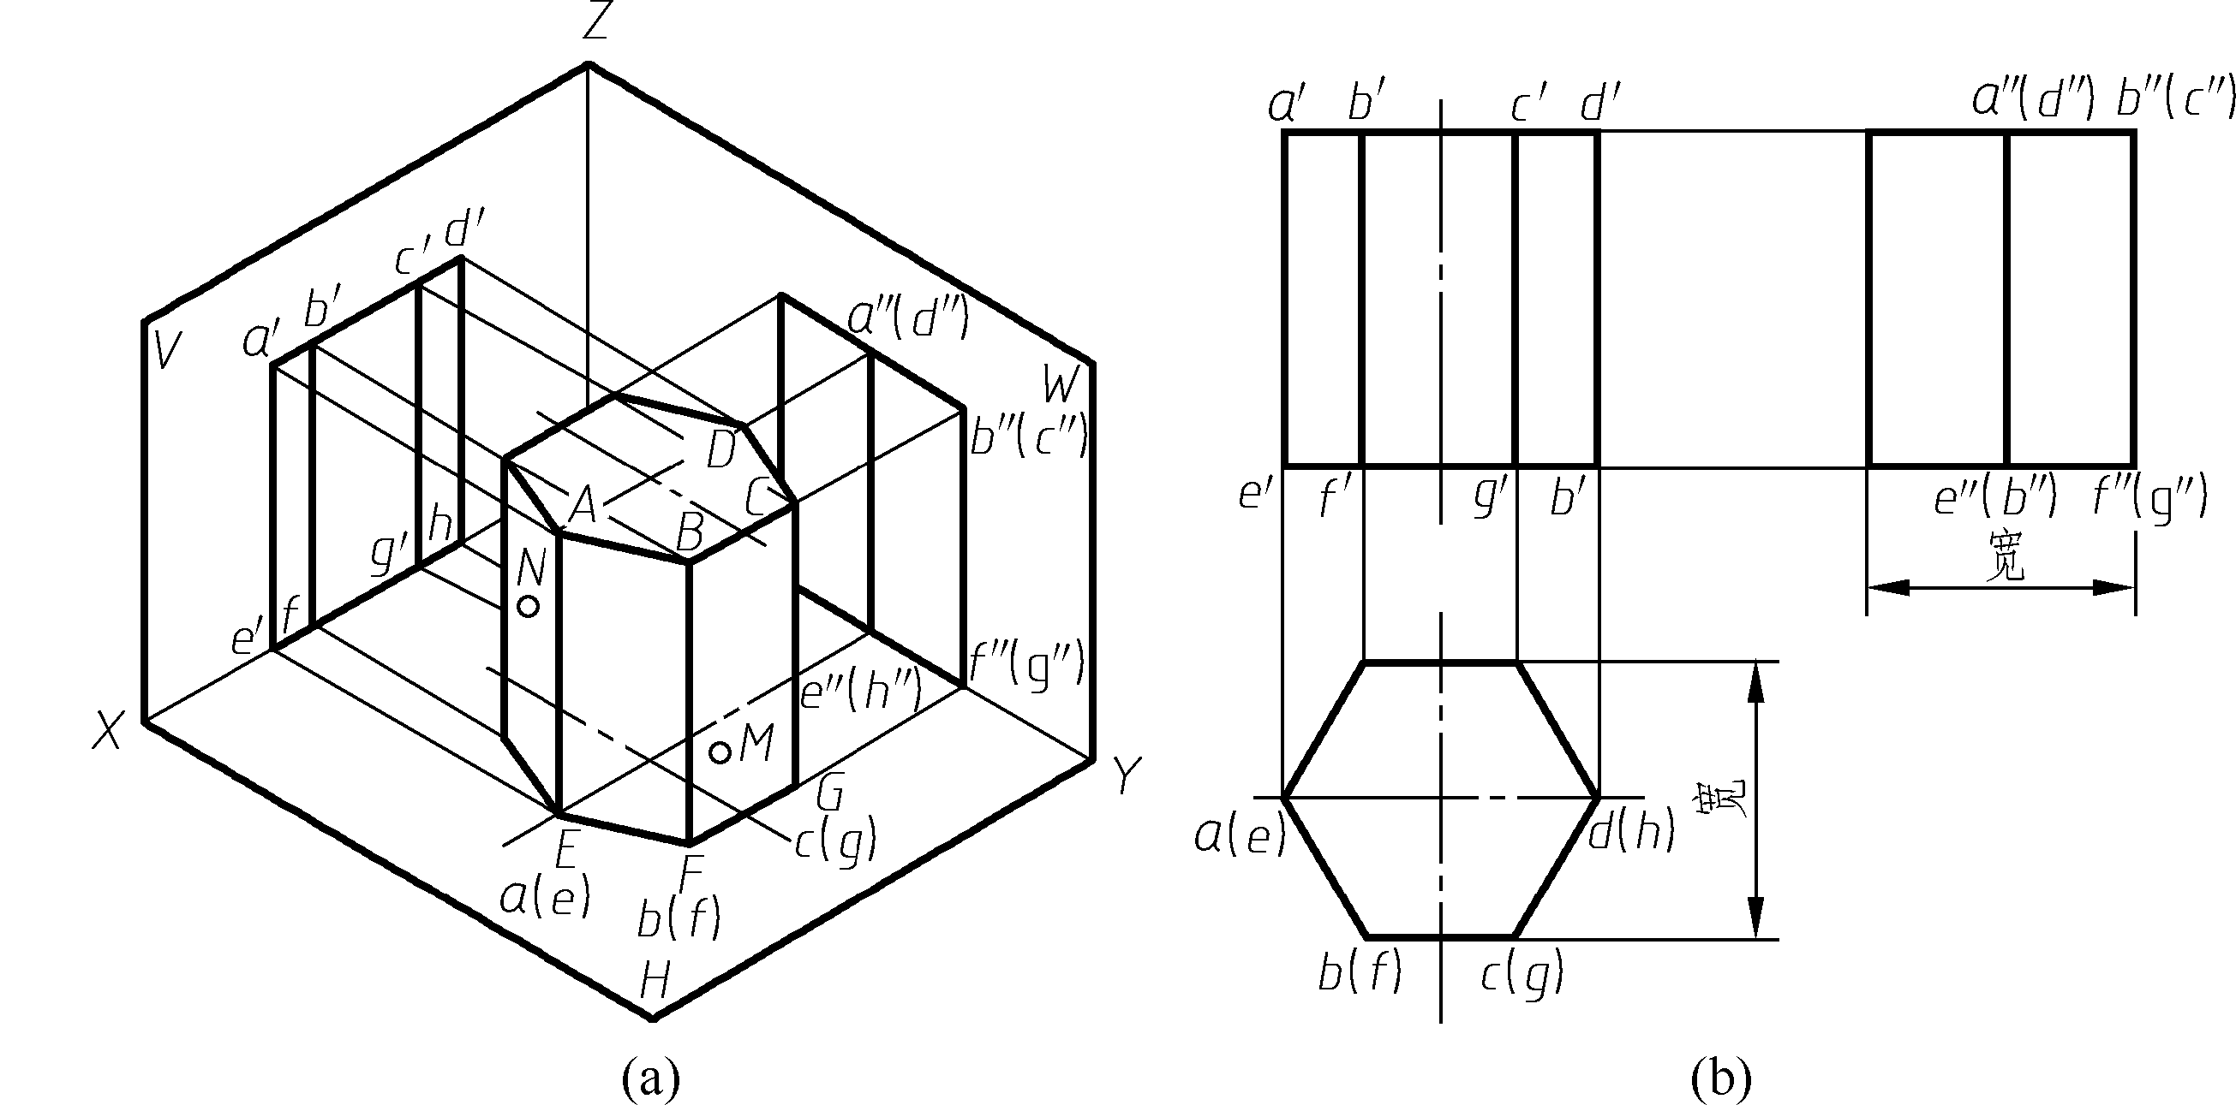

图2-21 正六棱柱的投影
【例2-3】 如图2-22(a)所示，已知正六棱柱的表面上M点的正面投影为m′，N点的侧面投影为n″，求各点的另两面投影。
由于M点在BCGF棱面上，为正平面，水平投影有积聚性，因此M点的水平投影m必在该侧面的水平投影bcgf上，直接求出m，再根据m′和m求出m″，m″可见。同理，根据N点的侧面投影n″，量取y坐标差Δy，首先确定水平投影n，最后求出正面投影n′，n′不可见，如图2-22(b)所示。

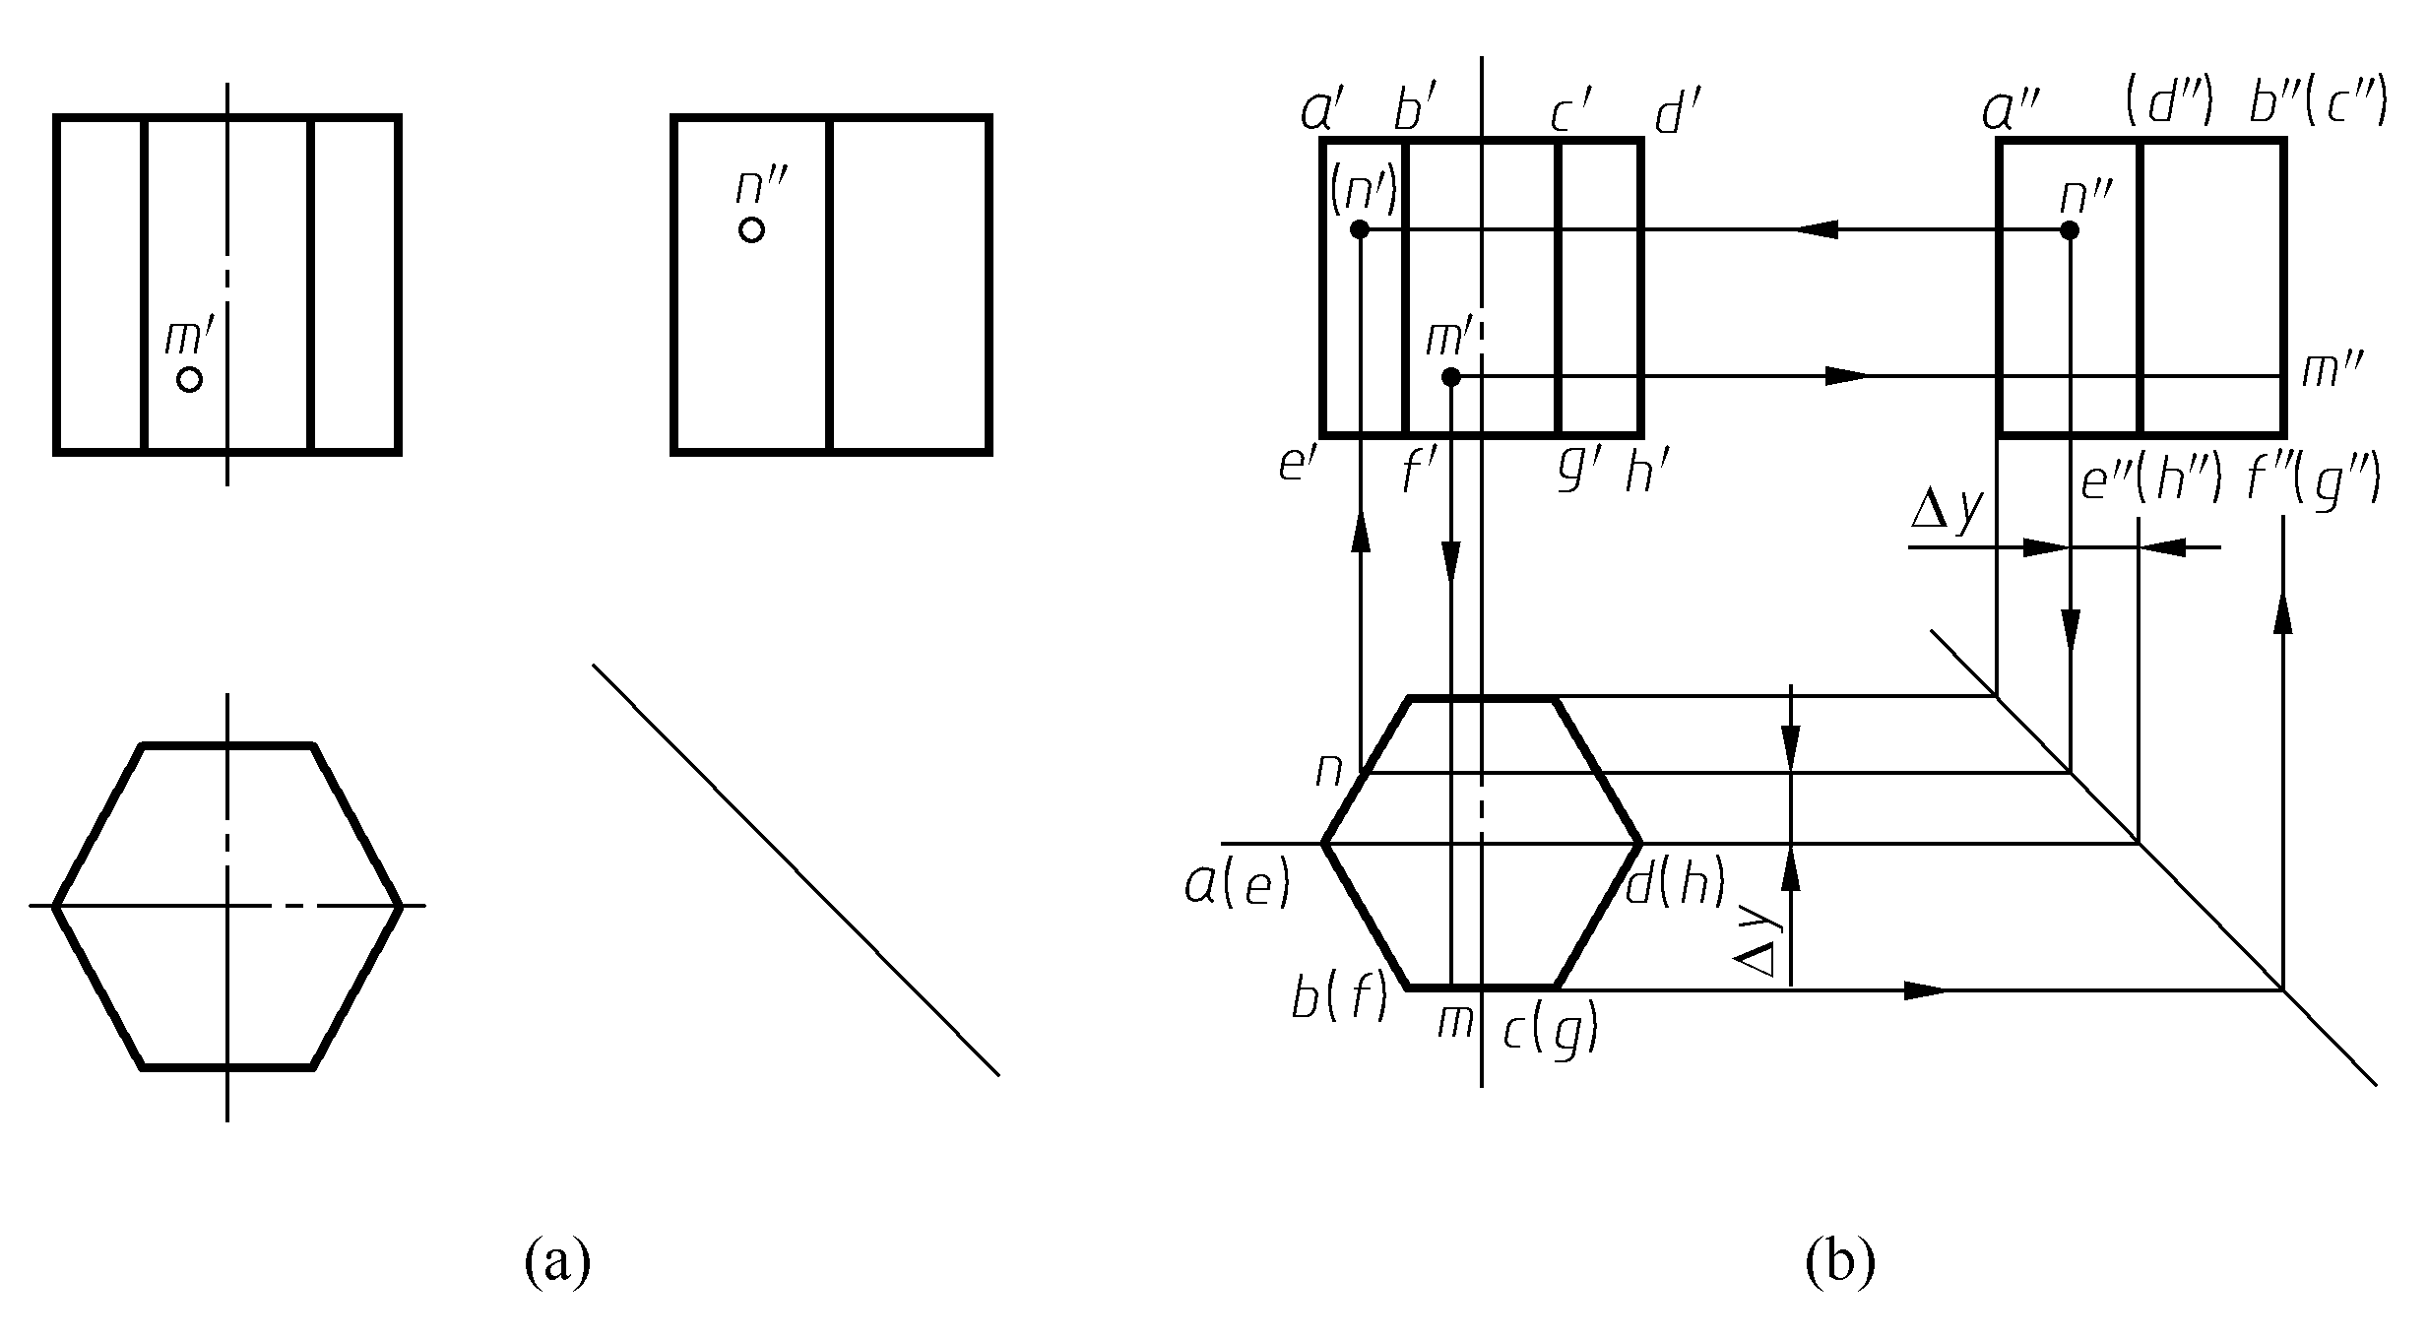

图2-22 棱柱表面上点的投影

2. 棱锥体
1) 棱锥的三视图
图2-23(a)所示为一正三棱锥的直视图，它由底面和三个棱面所组成，底面为水平面，其水平投影反映实形，正面和侧面投影积聚为一直线。△SAC为侧垂面，侧面投影积聚为一直线，水平投影和正面投影都是类似形。△SAB和△SBC为一般位置平面，其三面投影都是类似形。棱线SB为侧平线，SA、SC为一般位置直线，AC为侧垂线，AB、BC为水平线。
如图2-23(b)所示，画棱锥三视图的步骤如下。
(1) 画底面的各面投影。
(2) 作锥顶的各面投影，并将它与底面各顶点的同面投影相连，不可见轮廓画成虚线。
2) 棱锥表面上点的投影
对于特殊位置平面，可直接利用平面投影的积聚性来作图。对于一般位置平面，则应利用在平面上取点的方法来作图。
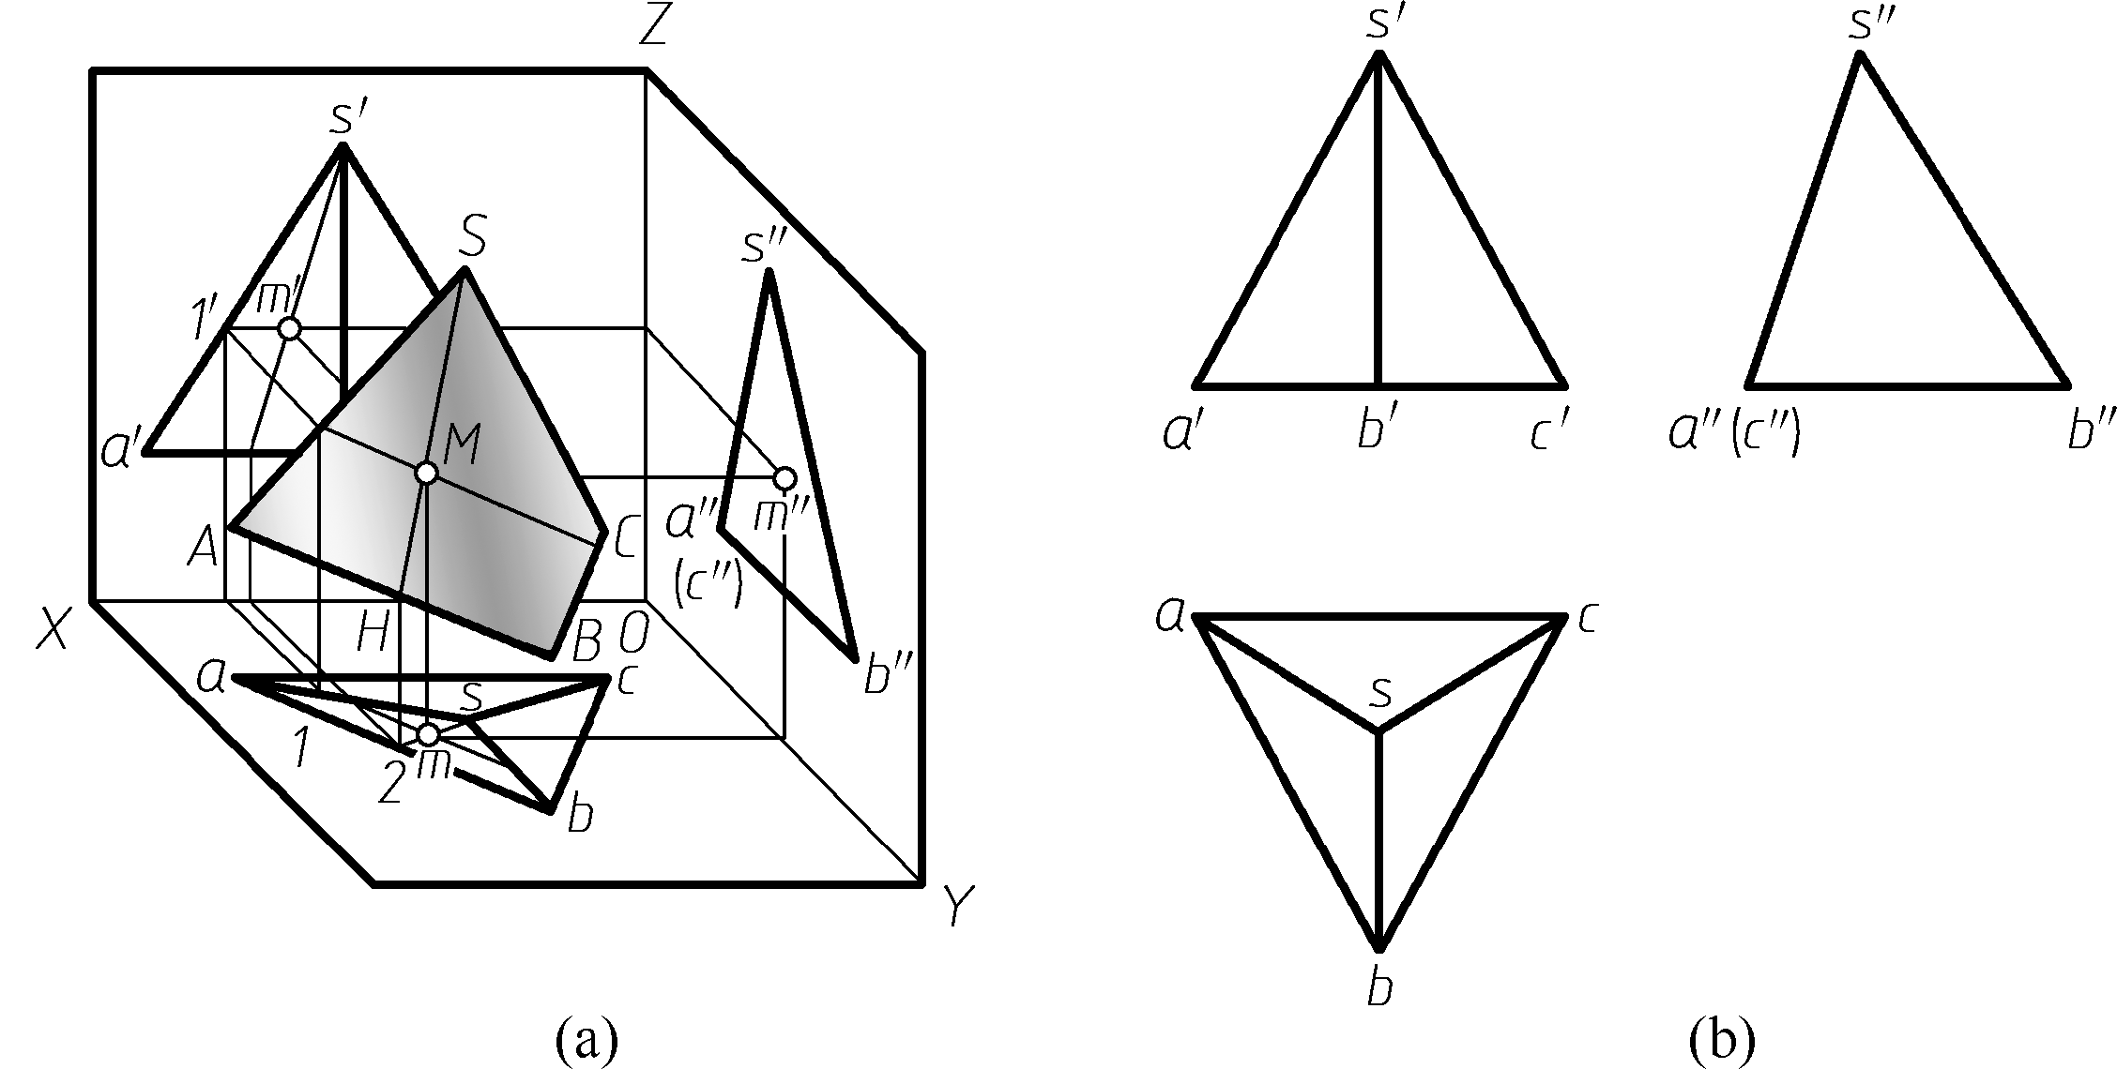

图2-23 棱锥的三视图
【例2-4】 如图2-24(a)所示，已知棱锥表面上M、N点的正面投影m′、n′，求M、N点的另两面投影。
由于N点所在平面SAC为侧垂面，可利用其W面投影的积聚性先求出n″，再由n″和n′求出n，n、n″均可见。M点所在平面△SAB为一般位置平面，过m′点作辅助线e′f′(EF∥AB)，找到EF的水平投影ef，按点的投影规律在ef上作出M点的水平面投影m。最后根据m′和m求出m″，三个视图上M点的投影均可见，如图2-24(b)所示。

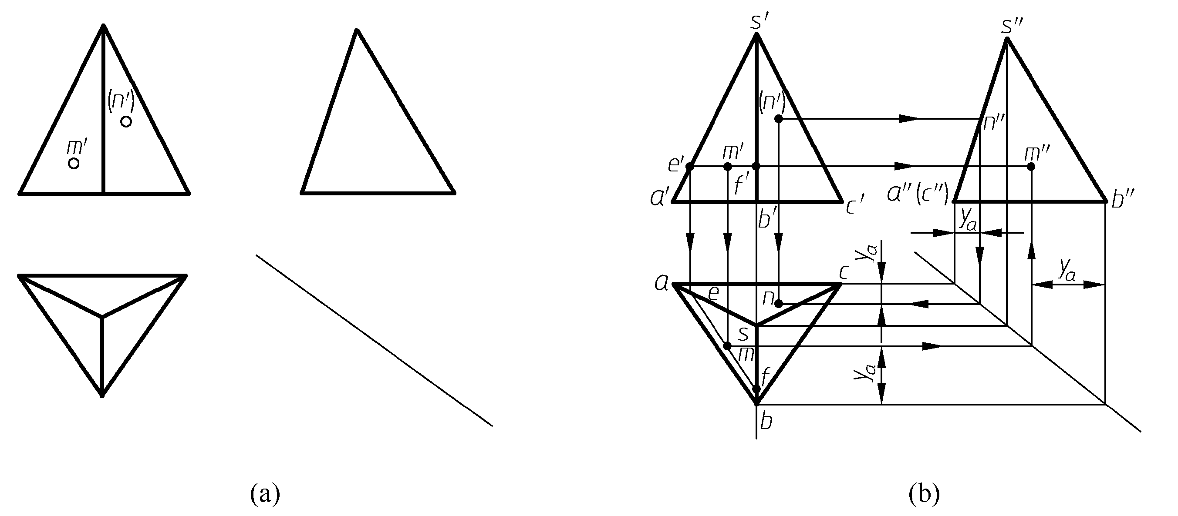

图2-24 棱锥表面点的投影

2.4.2 回转体的投影
由一条母线(直线或曲线)围绕轴线回转而形成的表面，称为回转面；由回转面或回转面与平面所围成的立体，称为回转体。最常见的回转体有圆柱、圆锥、圆球等。

1. 圆柱体
圆柱由圆柱面和顶、底平面组成。
1) 圆柱面的形成
圆柱面可看成是由一条直母线围绕与它平行的轴线回转而成，如图2-25(a)所示。任一位置的母线称为圆柱面的素线。
2) 圆柱的三视图
如图2-25(b)所示，圆柱的俯视图是一个圆形线框，它是圆柱面在水平面上的积聚投影，也反映了顶、底平面的实形。

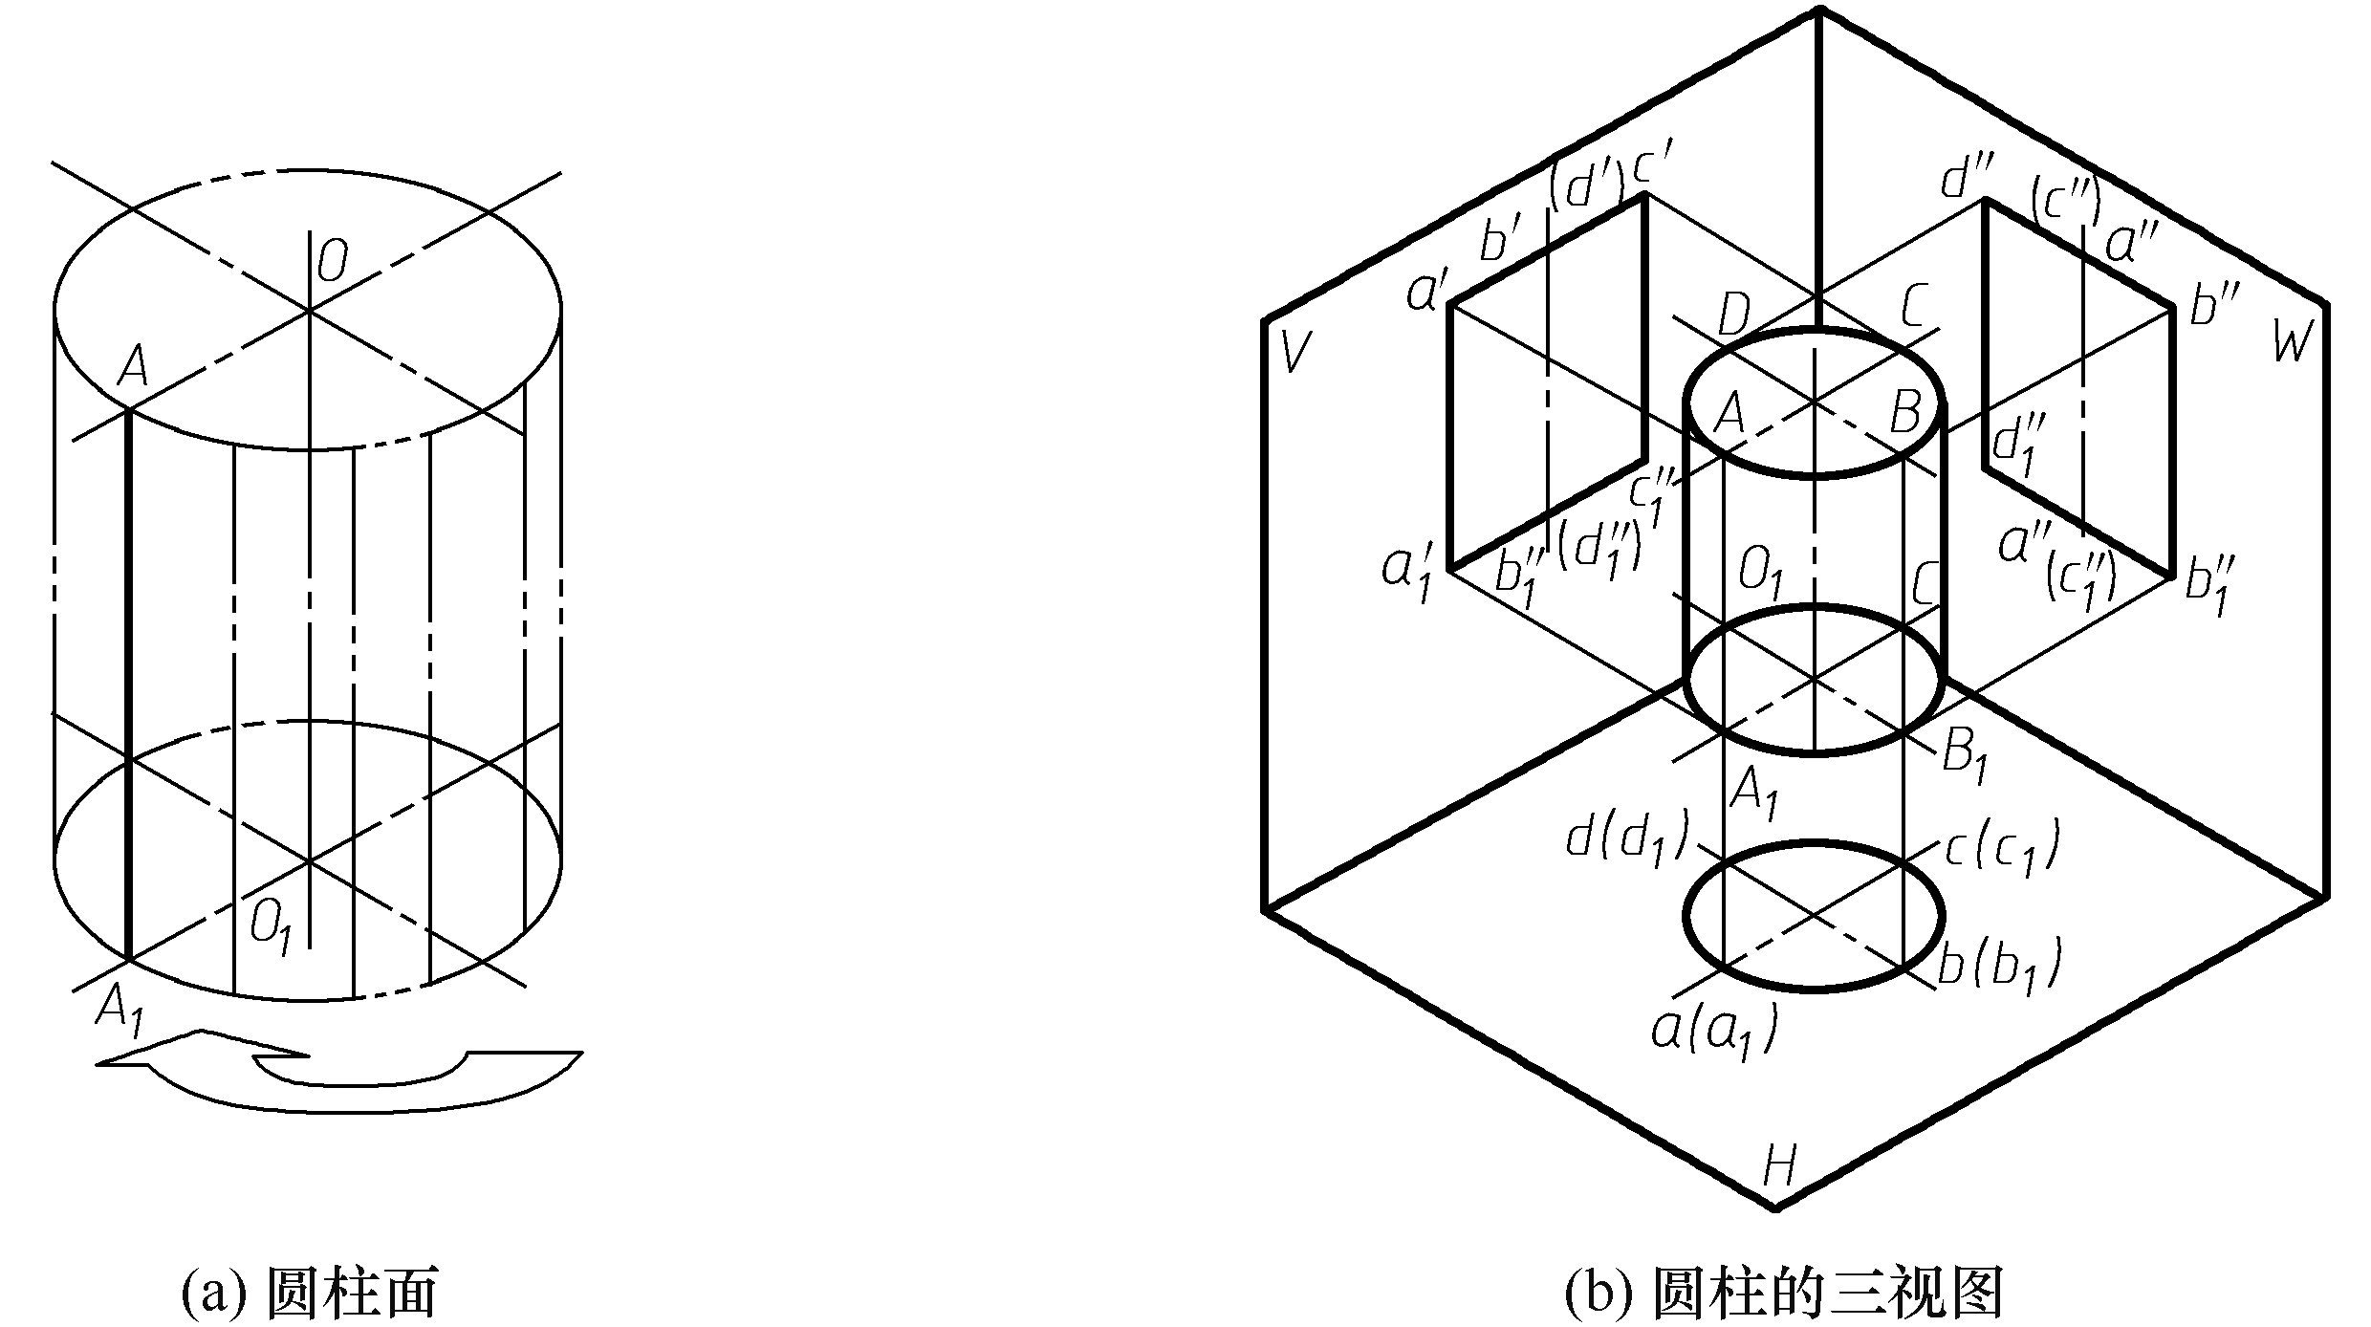

图2-25 圆柱面的形成
圆柱在主、左视图上的投影为相同的矩形线框，上、下两边是顶、底面的积聚投影，长为圆柱的直径；主视图矩形的左、右两边分别是圆柱面最左、最右素线的投影，它们是圆柱面由前向后的转向轮廓线，也是主视图上圆柱面投影可见与不可见的分界线，其俯视图分别积聚在前后对称中心线与圆形线框的交点上，左视图与轴线重合；左视图矩形的两边分别是圆柱面最前、最后素线的投影，它们是圆柱面由左向右的转向轮廓线，也是左视图上圆柱面投影可见与不可见的分界线，其俯视图分别积聚在左右对称中心线与圆形线框的交点上，主视图与轴线重合。
画圆柱三视图的步骤如下。
(1) 画轴线和圆对称线。
(2) 先画投影为圆的视图，再画其余两个视图。
(3) 圆柱表面取点。圆柱面上点的投影，均可利用圆柱面投影的积聚性来作图。
【例2-5】 如图2-26所示，已知圆柱面上M点的侧面投影m″和N点的正面投影n′，求M、N点的其他两面投影。

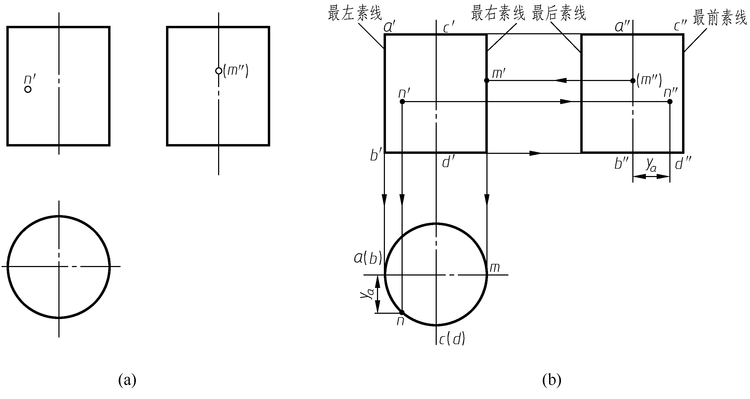

图2-26 圆柱及圆柱面上点的投影
由于M点的侧面投影m″不可见，且在中心线上，故M点必在圆柱面的最右素线上，因此m′、m必在最右素线的相应投影上，可直接求出。而N点的正面投影n′可见，故N点必在前半个圆柱面上，因此n必在俯视图的前半个圆上。
先求出n，根据n′、n求出n″，n″可见。

2. 圆锥体
圆锥体由圆锥面和底平面组成。
1) 圆锥面的形成
圆锥面可看成是由一条直母线围绕与它相交的轴线回转而成的，如图2-27所示。任一位置的母线称为圆锥面的素线。
2) 圆锥的三视图
如图2-28所示，圆锥的轴线垂直于水平面，圆锥的俯视图是一个圆形线框，它既是圆锥面的水平投影，又是底平面实形的投影。

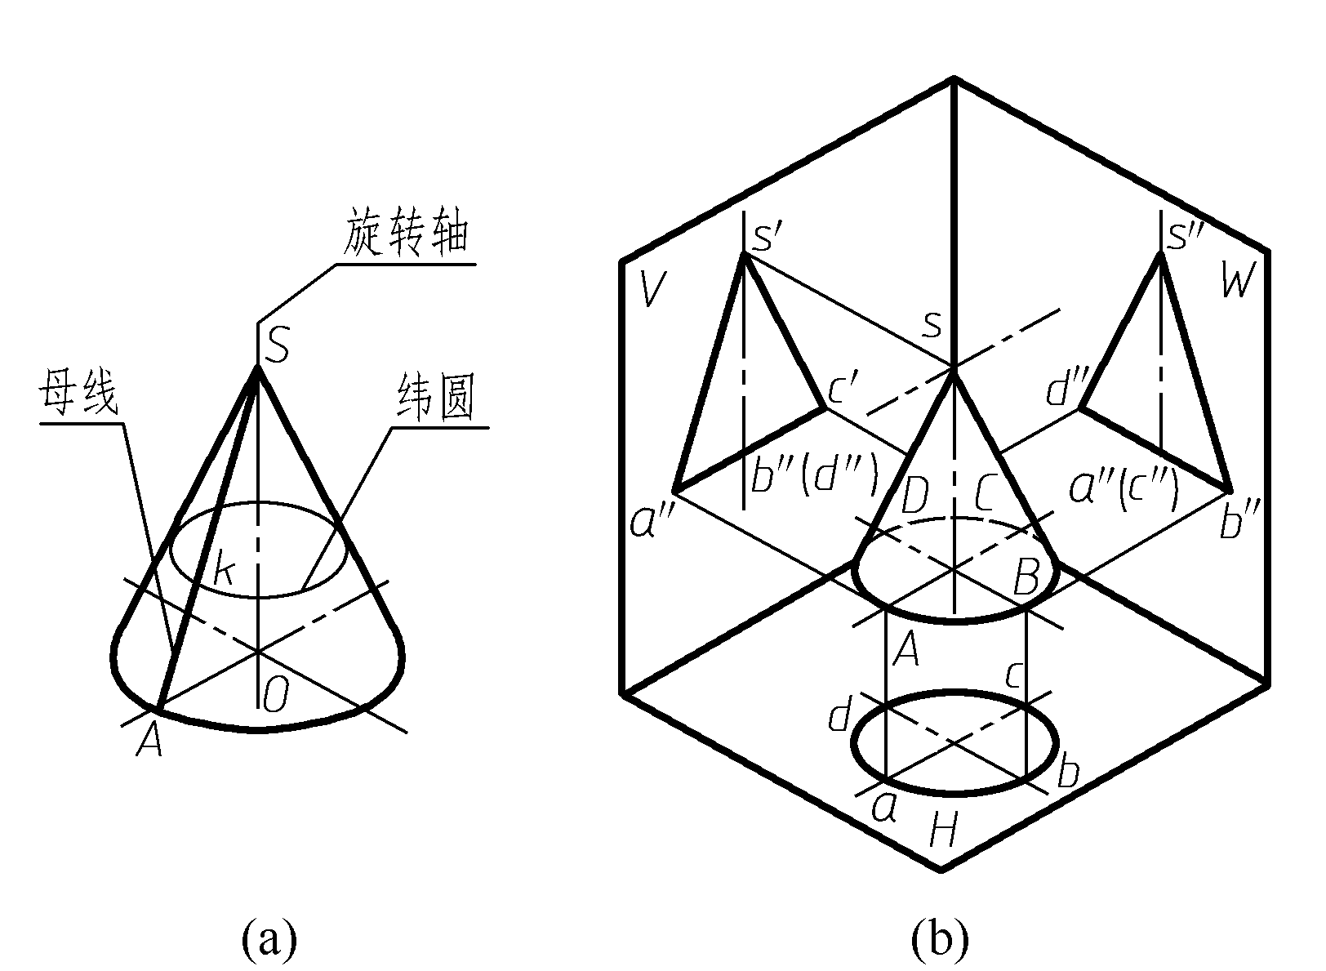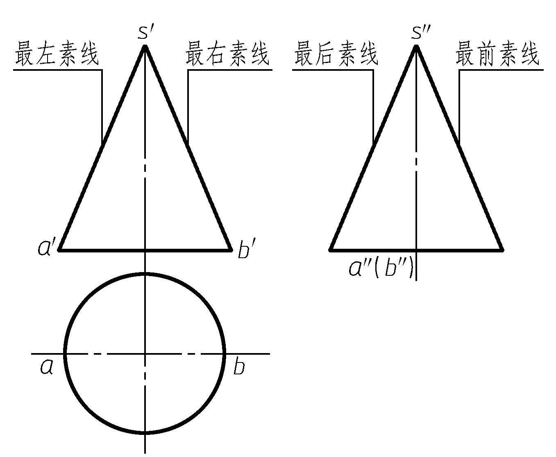

图2-27 圆锥面的形成 图2-28 圆锥的视图
主、左视图是两个相等的等腰三角形，它表示圆锥面的投影，其底边是底圆的积聚性投影。主、左视图三角形的两腰分别是圆锥最左、最右素线和最前、最后素线的投影。
画圆锥体三视图的步骤如下。
(1) 画轴线和圆的对称中心线。
(2) 先画投影为圆的视图，再画其余两个视图。
3) 圆锥表面取点
当点位于圆锥表面的4条特殊素线上时，可直接利用这些素线的特殊性质作出点的投影，如图2-29所示的N点。如果点处于圆锥表面的一般位置，可采用下述两种方法求解。

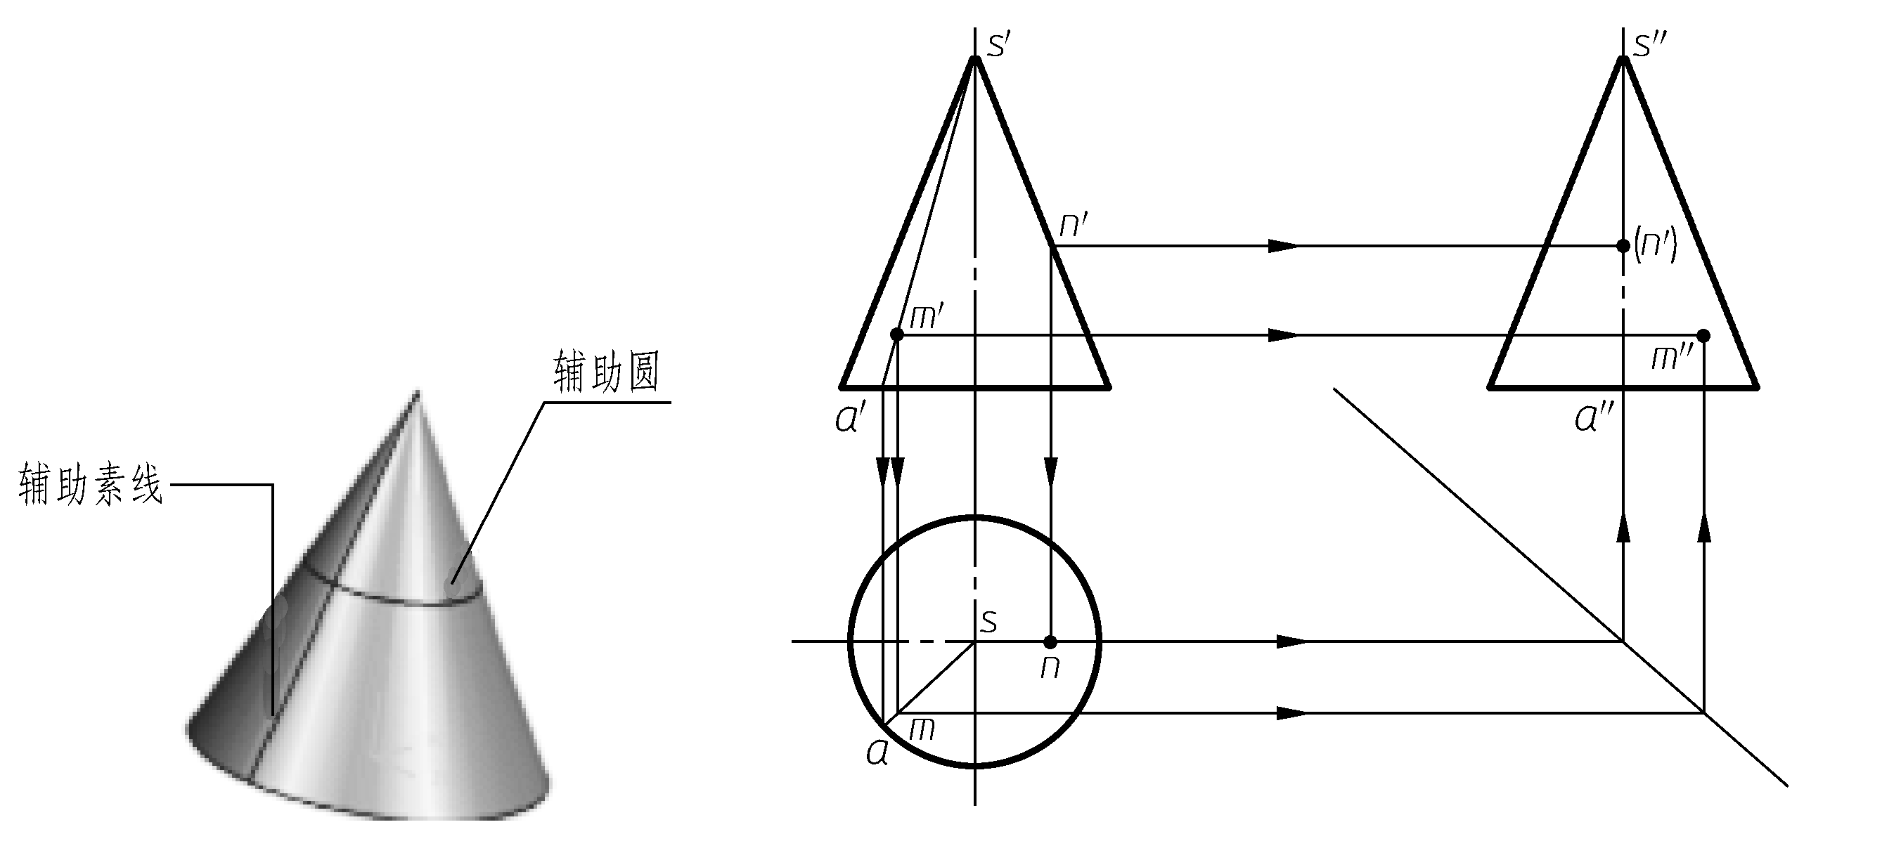

图2-29 辅助素线法求圆锥面上点的投影
(1) 辅助素线法。利用圆锥面素线求点的投影的方法称为辅助素线法。
【例2-6】 如图2-29所示，已知圆锥面上的M点投影m′，求它的其他两面投影。
如图2-29所示，可通过过M点作辅助素线的方法求点。在主视图上，过锥顶s′和m′作一辅助线s′m′，并将其延长，与底平面的正面投影交于a′，作出其H面投影sa，再由m′根据点的投影关系求出m、m"。由于M点在左半个圆锥面上，故m、m"均可见。
(2) 辅助圆法。在圆锥面上可以作出无数个垂直于轴线的圆，利用这些圆来求点的投影的方法称为辅助圆法。
【例2-7】 如图2-30(a)所示，已知圆锥面上的P点投影p′，求其他两面投影。
如图2-30(b)所示，可通过过P点作辅助圆的方法求点。过p′垂直于轴线作一直线a′b′，a′b′的长就是该辅助圆的直径，作出辅助圆的水平投影，就可求出p，再根据p′、p求出p"。

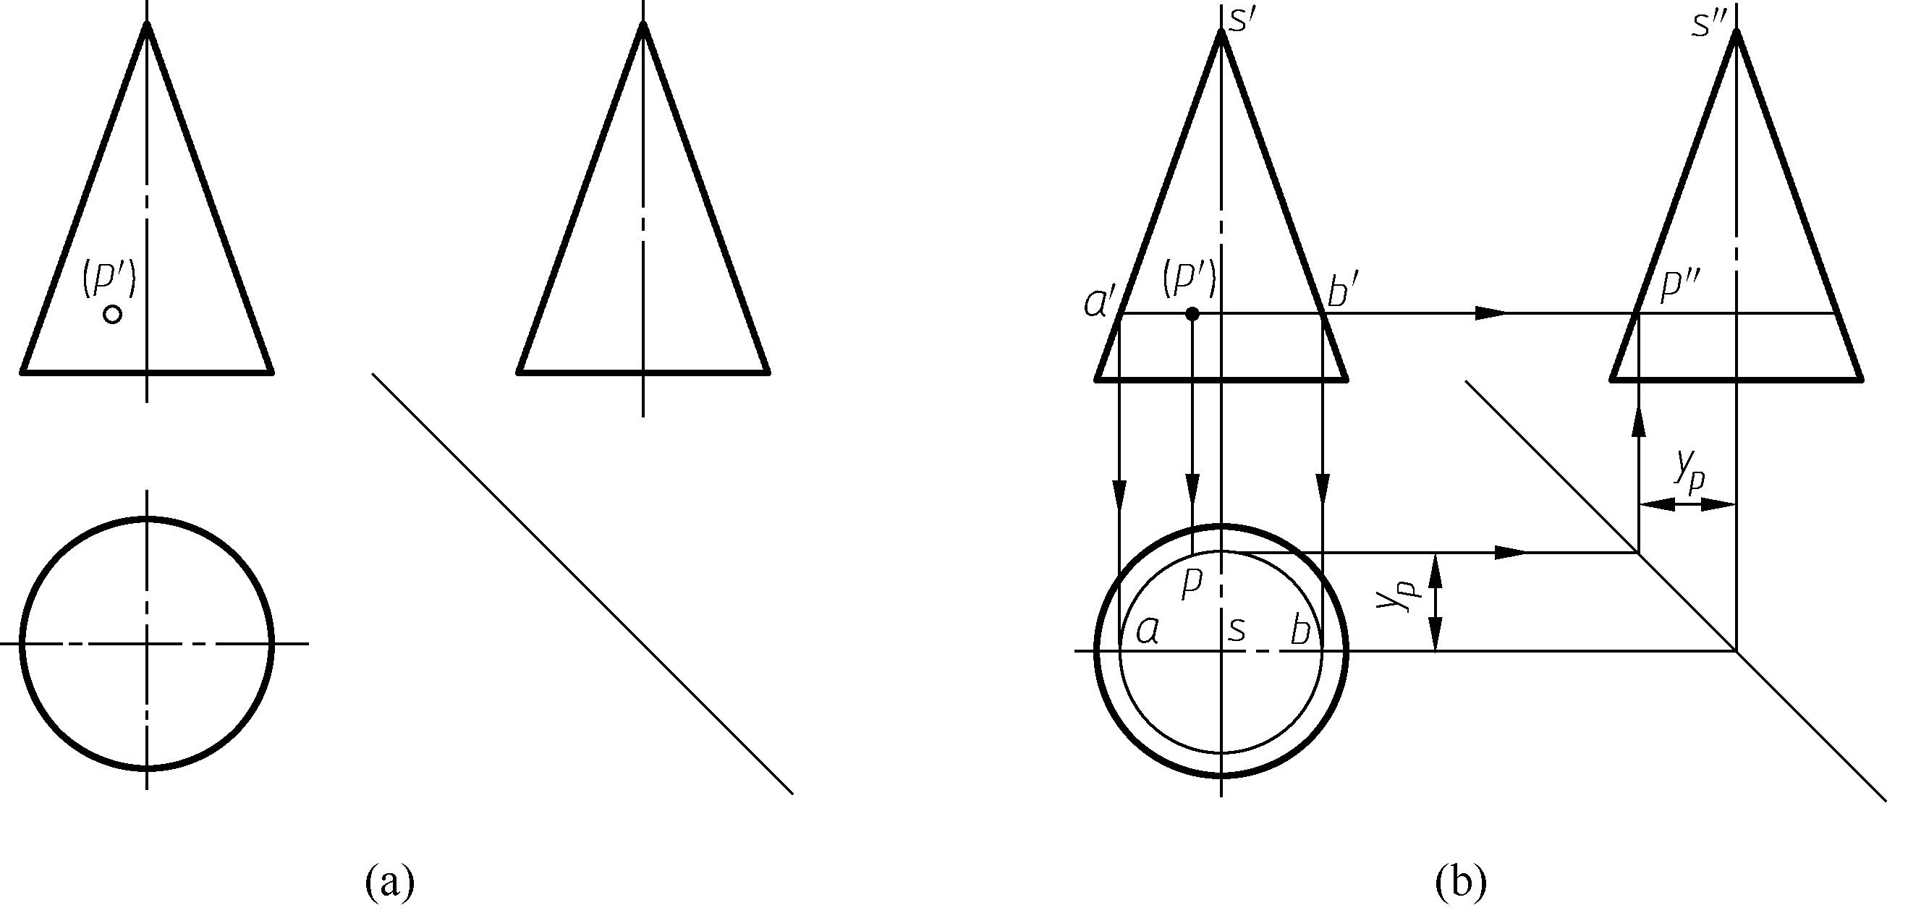

图2-30 辅助圆法求圆锥面上点的投影

3. 圆球
1) 圆球面的形成
圆球的表面可以看成是由一个圆周母线绕其通过圆心且在同一平面上的轴线回转而形成的，如图2-31(a)所示。
2) 圆球的三视图
图2-31所示为圆球的投影。其投影特征是三个投影均为圆，其半径与球的半径相等。正面投影上的圆是球面上平行于V面的最大圆投影，它是前半球面和后半球面的分界线投影；水平投影是球面上平行于H面的最大圆的投影，它是上半球面和下半球面的分界线投影；侧面投影是球面上平行于W面的最大圆的投影，它是左半球面和右半球面的分界线投影，如图2-31(b)所示。

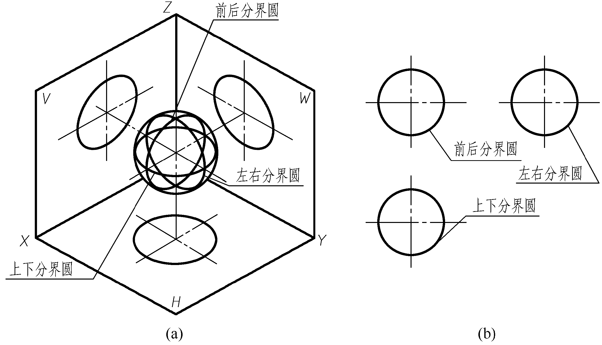

图2-31 圆球的投影
画圆球三视图的步骤如下。
(1) 可先确定球心的3个投影。
(2) 再画出3个与球等直径的圆，如图2-32(a)所示。
3) 圆球面上取点
圆球面转向轮廓线上的点的投影均处于特殊位置，可利用点的投影规律直接求出，如图2-32(a)所示。其余位置点的投影一般要通过作辅助圆来求解。
【例2-8】 如图2-32(b)所示，已知圆球面上M点的V面投影为m′，求M点的其余两面投影。
由于m′为可见，所以M点在球体的前半个球面上。选择在球面上过M点作平行于水平面的辅助圆的方法求点。过m′作辅助圆的V面投影a′b′，作出圆的H面投影，其直径等于a′b′的长度，按点的投影规律作出m和m"。由m′的位置可知，M点在球面的左、上、前部。故m、m"都可见。

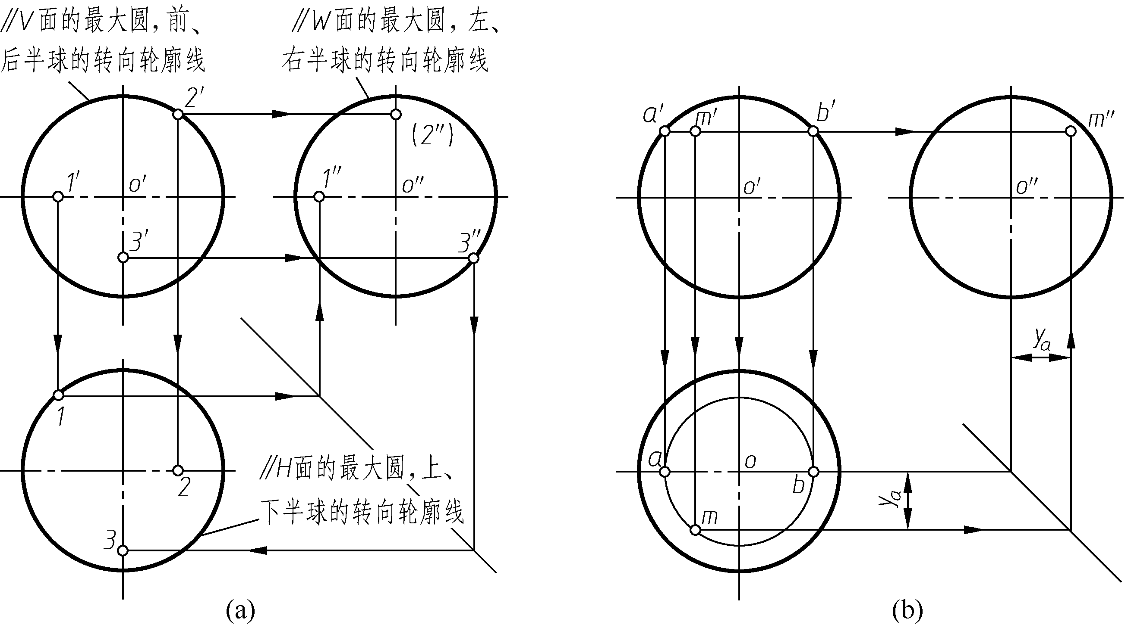

图2-32 圆球及球面上点的投影
任务2.5 几何体的尺寸标注

2.5.1 几何体的尺寸标注
对基本体来说，只要确定其大小的定形尺寸即可。一般情况下，平面立体应标出长、宽、高3个方向的尺寸，如图2-33所示。回转体在它们投影为非圆的视图上标注直径“φ”或“Sφ”和轴向尺寸后，就能确定它们的形状和大小，其余视图可省略不画，如图2-34所示。

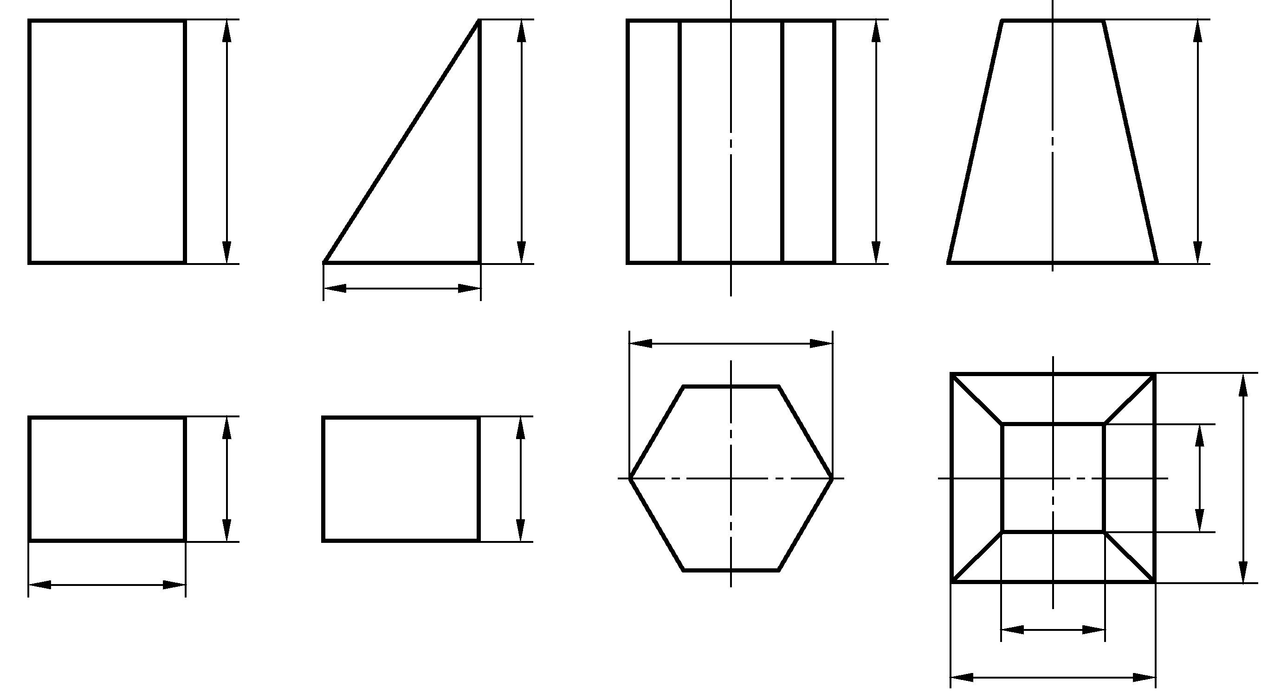

图2-33 平面立体的尺寸标注

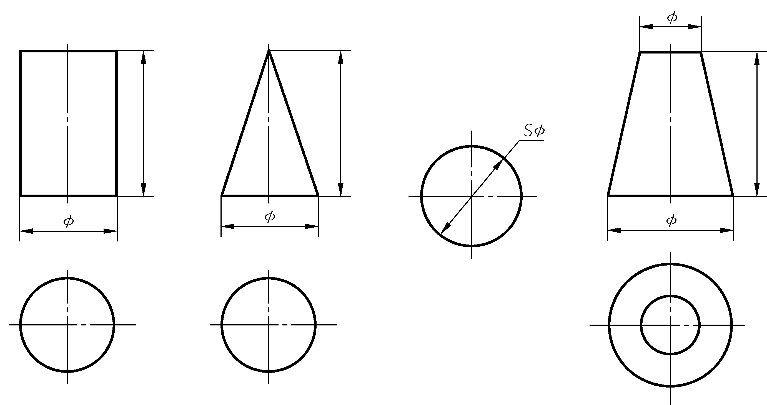

图2-34 曲面立体的尺寸标注

2.5.2 几何体被截切后的尺寸注法
几何体被截切后的尺寸注法和两个基本形体相贯后的尺寸注法如图2-35所示。截交线和相贯线上不应直接标注尺寸，只需标注参与截交的基本体的定形尺寸和截平面的定位尺寸。标注相贯部分的尺寸时，只需标注参与相贯的基本体的定形尺寸及其相贯位置的定位尺寸即可。
一些薄板零件，如底板、法兰盘等，通常是由两个以上的基本体组成的，尺寸标注如图2-36所示。

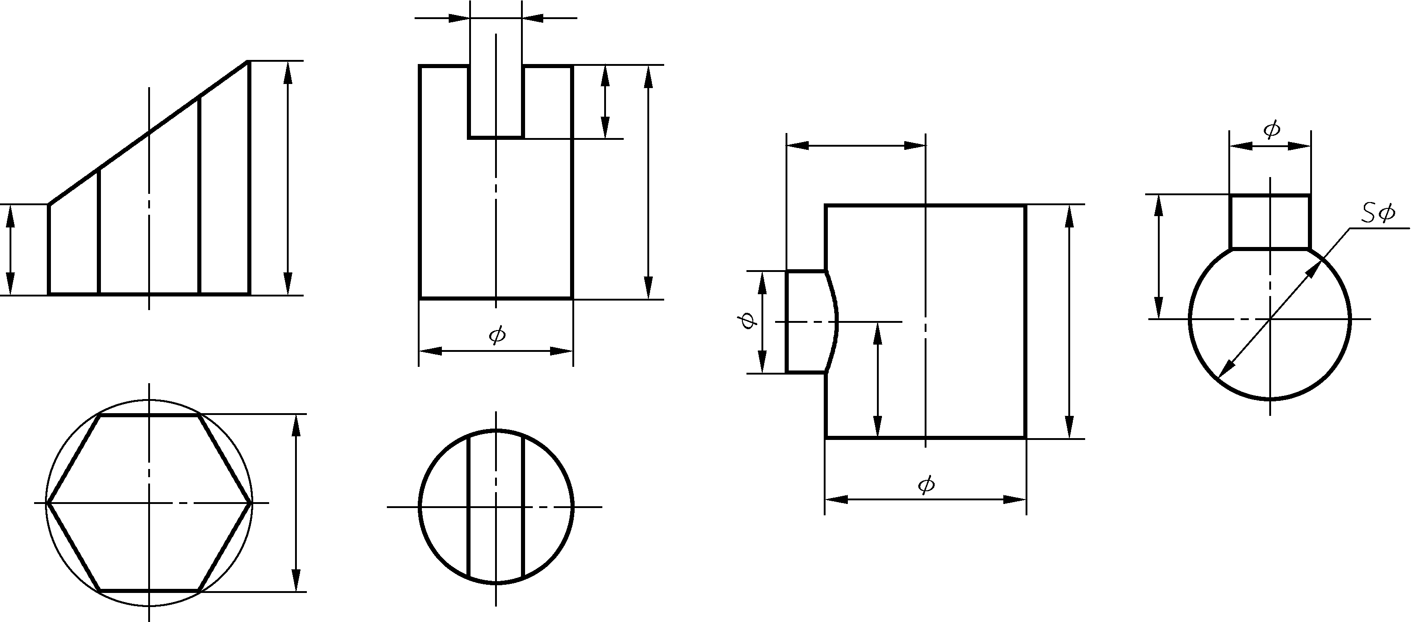

图2-35 截切体和相贯体的尺寸标注

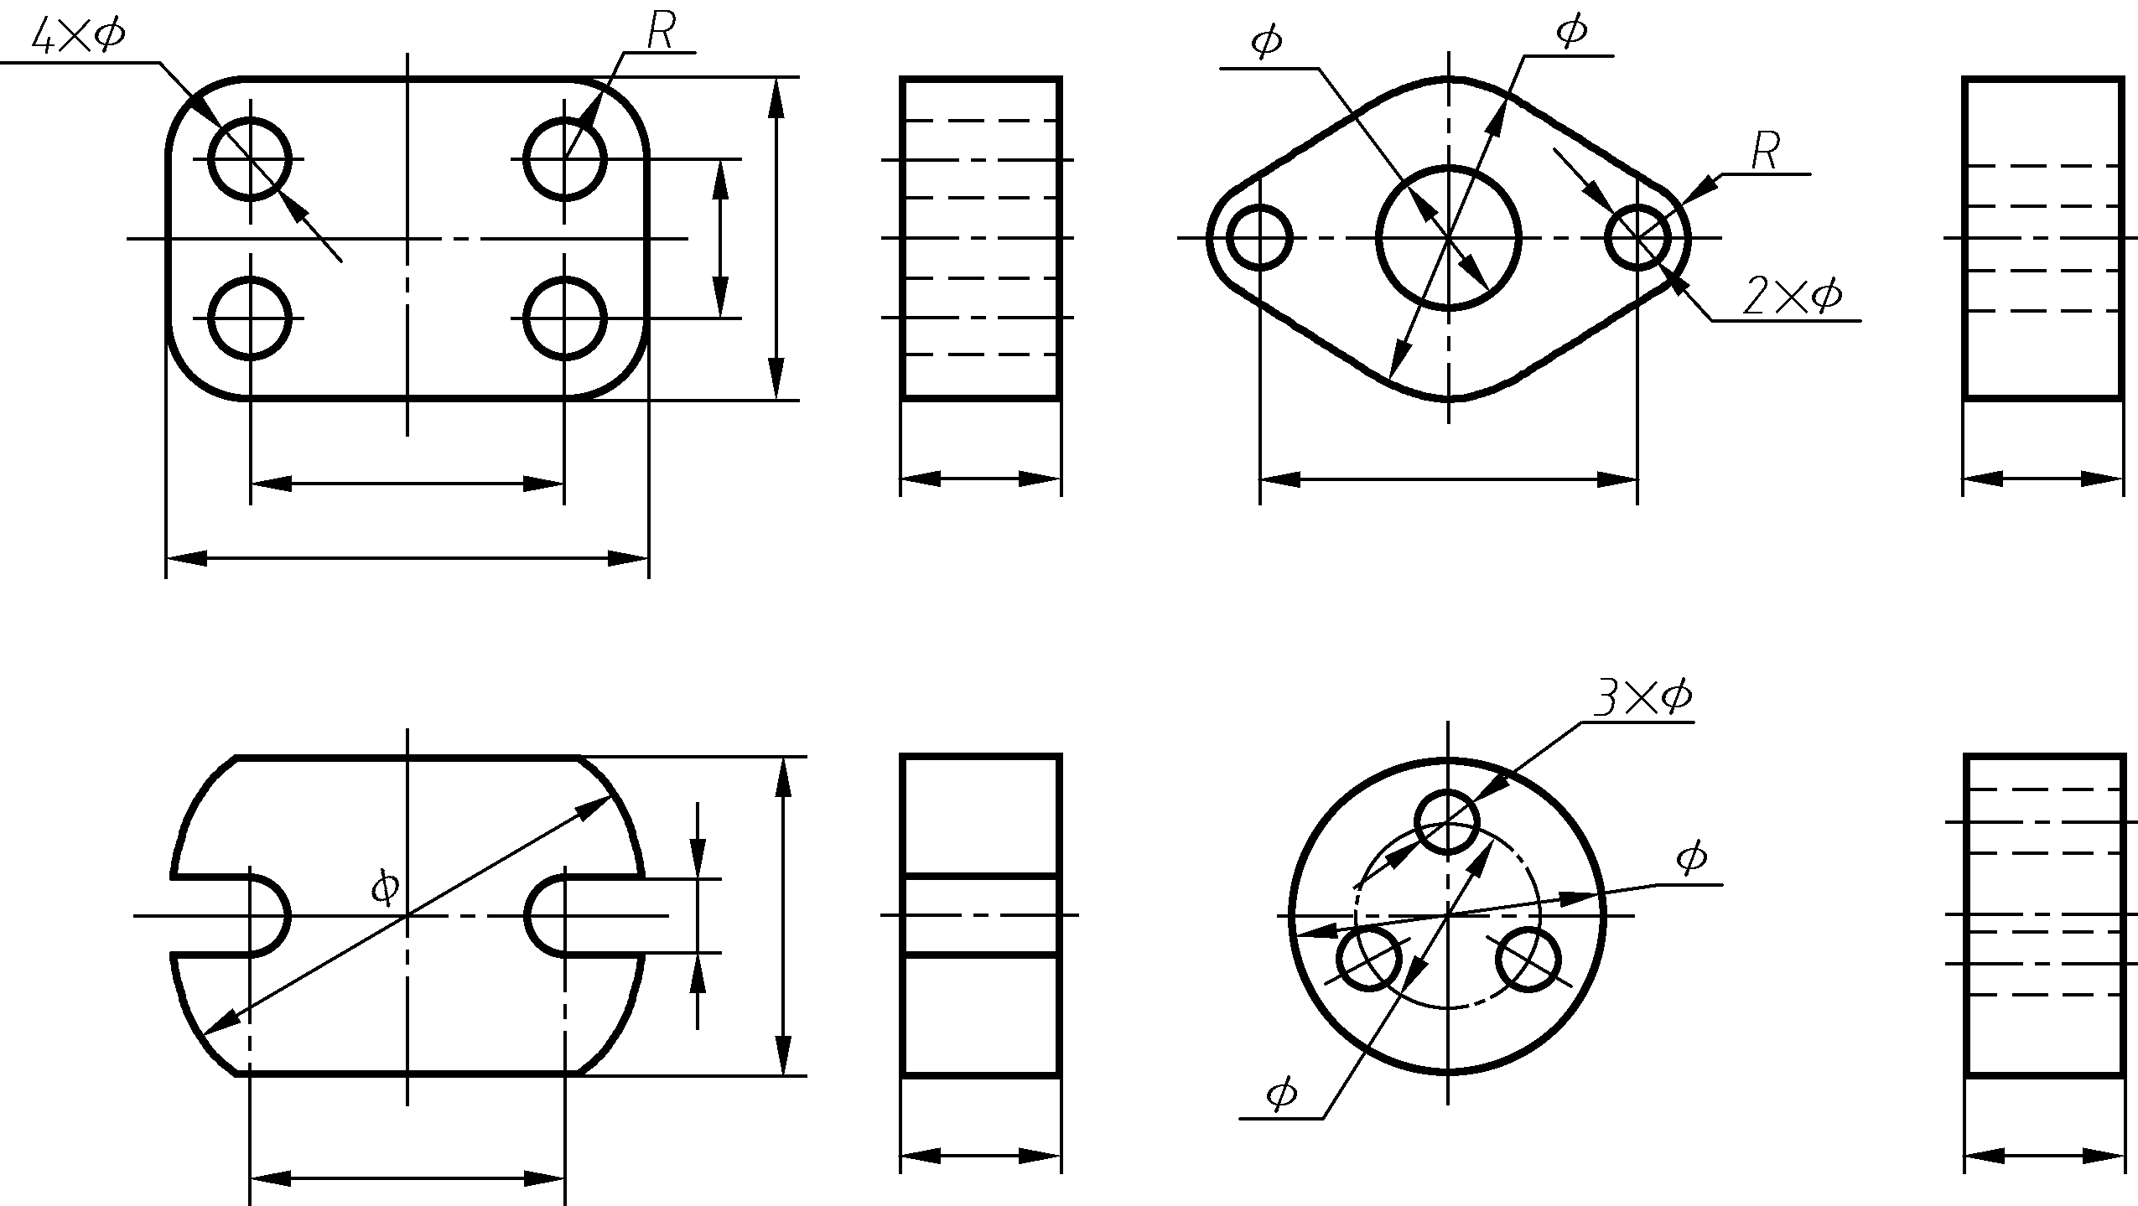

图2-36 常见几种薄板的尺寸注法

【项目实施】画机用楔铁三视图
下面以图2-37所示机用楔铁为例来说明运用三视图之间的投影关系画物体三视图的方法和步骤。
(1) 分析物体。把物体位置放正，确定投影方向。选择主视图方向时，根据最能反映物体形状特征和位置特征的方向，并使各视图虚线尽量少的原则，此处应选择A方向，如图2-37所示。
(2) 确定图幅和比例。根据物体长、宽、高三个方向的最大尺寸，确定绘图的图幅和比例。
(3) 布图。确定各视图的位置，作基准线，如图2-38(a)所示。
(4) 画出底稿。一般从能反映物体特征的视图画起，如图2-38(b)所示。
(5) 校核作图过程，标注尺寸，如图2-38(c)所示。
(6) 检查底稿，擦去多余的作图线，描深图形，完成三视图，如图2-38(d)所示。

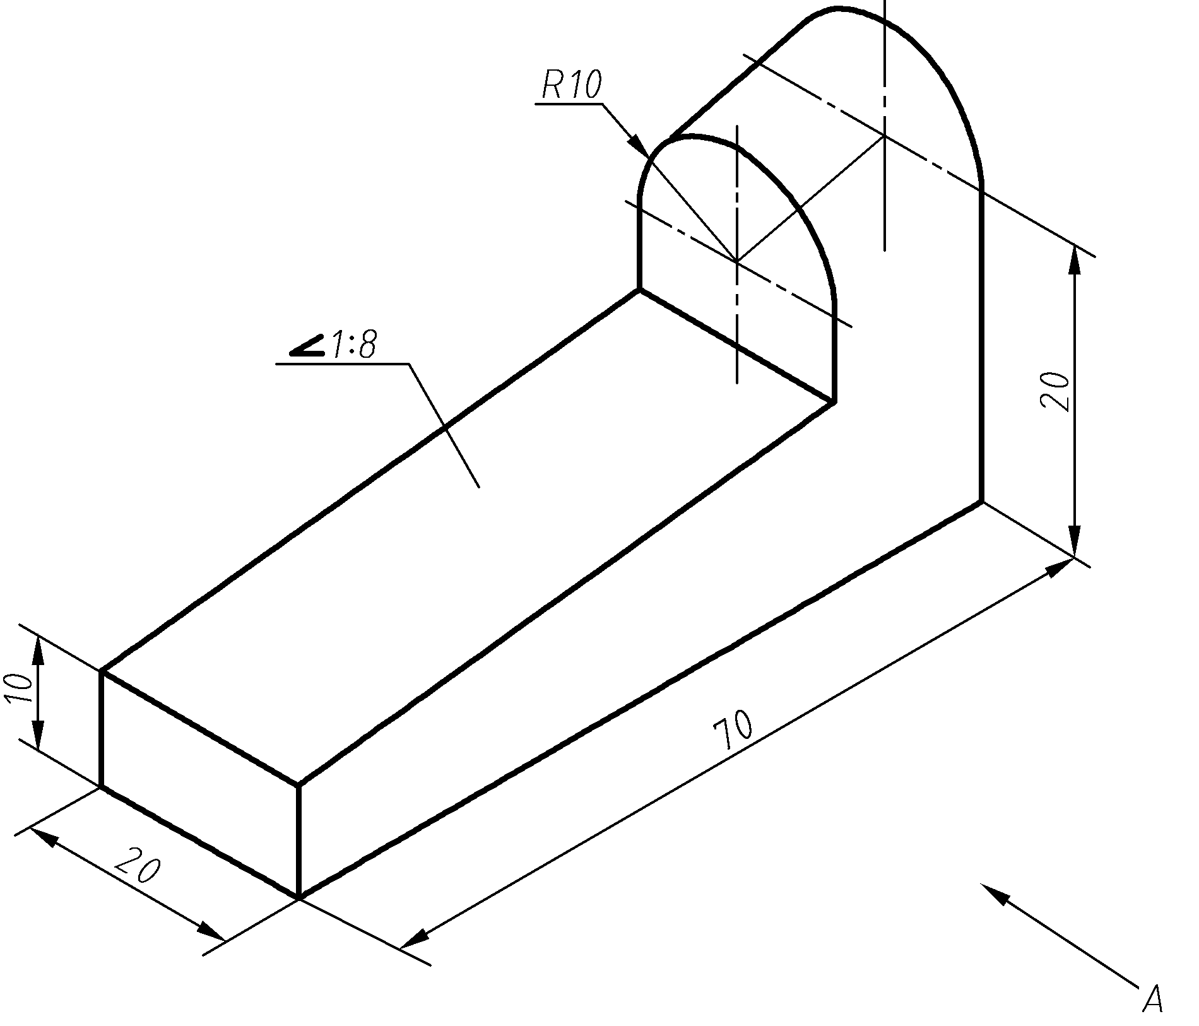

图2-37 机用楔铁
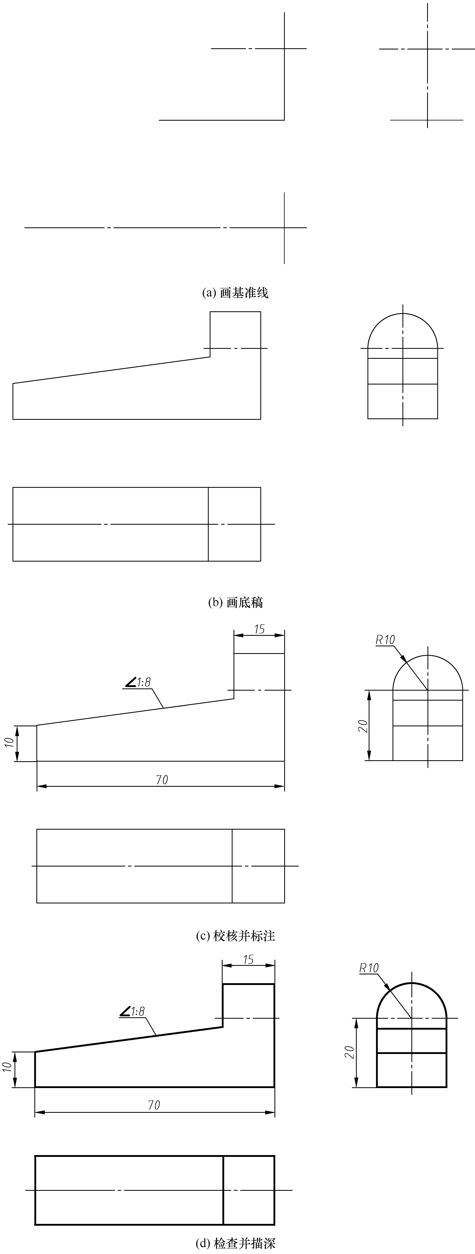

图2-38 机用楔铁三视图的作图步骤

图2-38 机用楔铁三视图的作图步骤(续)

【技能训练】
按照1∶1尺寸，画出图2-39所示切割体的三视图。

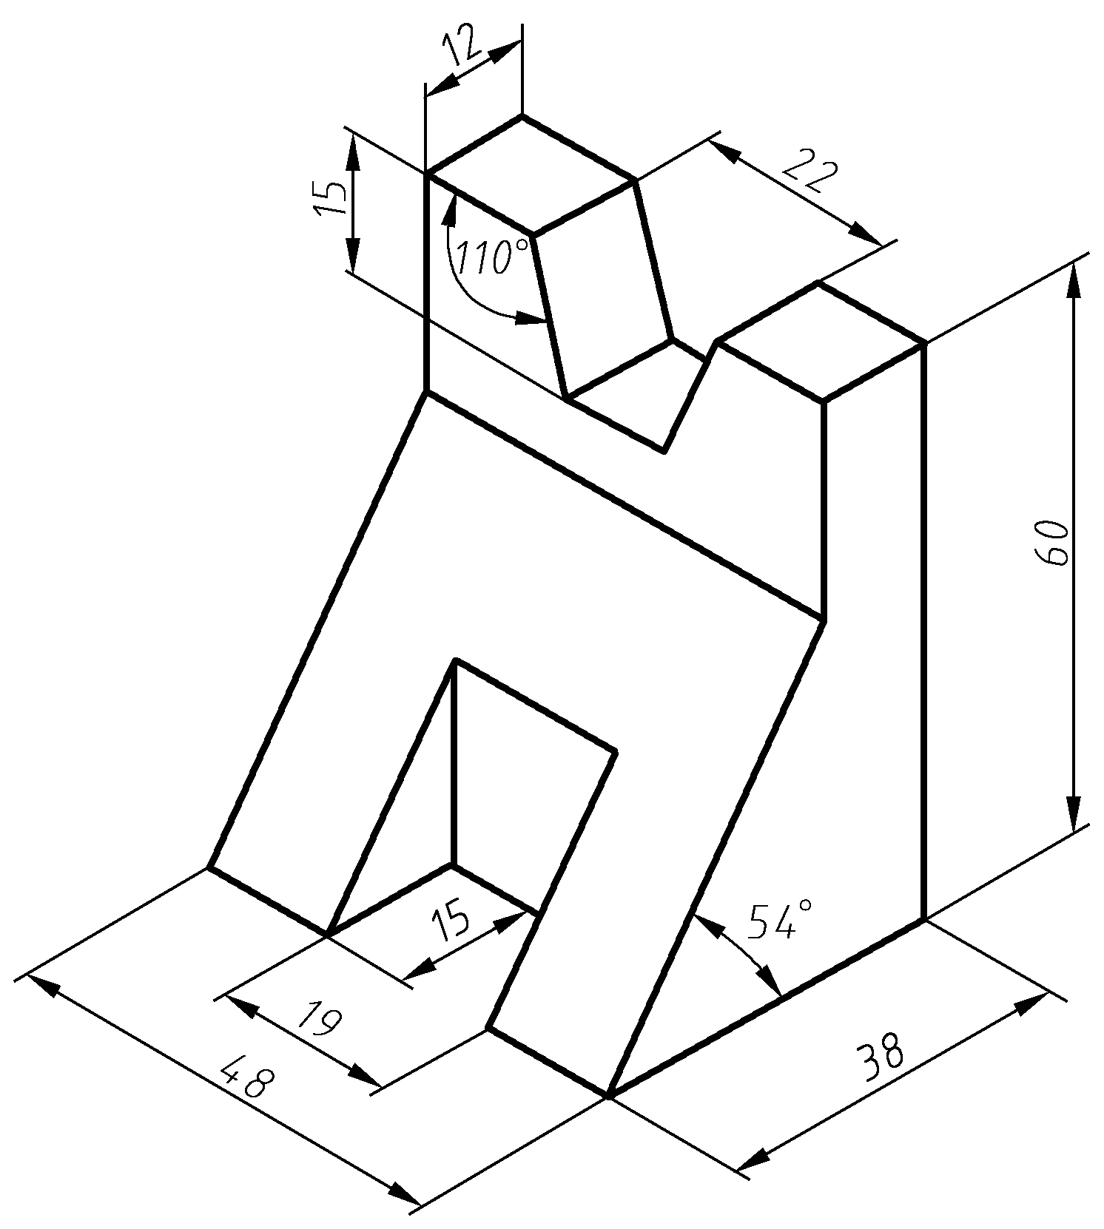

图2-39 切割体

【项目小结】
(1) 通过本项目，可以了解投影法的概念及正投影的基本特性，三视图的投影规律及画法等有关知识。画三视图时要注意，除了整体要保持“三等”关系外，每个局部也应保持“三等”关系，其中特别要注意的是，俯、左视图的对应关系，在度量宽相等时，度量基准必须一致，度量方向必须一致。
(2) 点、直线、平面是构成形体的基本几何元素，研究它们的投影是为了正确表达形体和解决空间几何问题，奠定理论基础和提供有力的分析手段。
(3) 基本体(柱、锥、球、环)是构成形体的基本组成部分，研究它们的投影是为后面学习组合体打基础。通过训练来掌握基本体三视图的画图方法，要注意在实际生产中单个基本体形成的零件很少。

